TRƯỜNG ĐẠI HỌC SÀI GÒN
KHOA CÔNG NGHỆ THÔNG TIN
--------***--------

BÁO CÁO MÔN
PHÂN TÍCH DỮ LIỆU
TÊN ĐỀ TÀI
Phân tích khám phá về bệnh đái tháo đường
Giảng viên hướng dẫn: ThS. Đỗ Như Tài
Nhóm sinh viên thực hiện:
Lê Đặng Hoàng Minh 3124560055
Huỳnh Thành Nhân 3124560063
Nguyễn Thanh Thiện 312456006
Thành phố Hồ Chí Minh, tháng 02 năm 2026

LỜI MỞ ĐẦU
Sức khỏe là tài sản vô giá, nhưng nhịp sống hiện đại đang khiến con người phải đối mặt với những "kẻ sát nhân thầm lặng" như bệnh đái tháo đường (tiểu đường). Sự gia tăng chóng mặt của căn bệnh này không chỉ để lại những biến chứng nặng nề về thể chất mà còn tạo ra gánh nặng khổng lồ lên hệ thống y tế toàn cầu.
Đứng trước thách thức đó, Khoa học Dữ liệu và Trí tuệ Nhân tạo đang trở thành người bạn đồng hành đắc lực của y học. Hồ sơ bệnh án hay các chỉ số sinh lý giờ đây không chỉ là những con số nằm im trên giấy, mà đã trở thành "mỏ vàng" tri thức. Thông qua lăng kính Machine Learning, chúng ta có thể khai phá những quy luật ẩn giấu và nhận diện sớm các nguy cơ tiềm tàng.
Báo cáo này không chỉ là một bài tập phân tích đơn thuần, mà là nỗ lực dùng tư duy thuật toán để giải mã một bài toán y khoa thực tiễn. Đặt trọng tâm vào bộ dữ liệu lịch sử của cộng đồng người da đỏ Pima (Pima Indians Diabetes Dataset), chúng tôi tiến hành khai phá dữ liệu từ bước sơ khởi đến khi hình thành các mô hình dự đoán phức tạp.
Mục tiêu cốt lõi của nghiên cứu bao gồm:
- Giải mã ngôn ngữ dữ liệu: Phân tích thống kê và trực quan hóa (EDA) để thấu hiểu sự phân bố của các chỉ số sinh lý quan trọng (Glucose, BMI, Huyết áp, Tuổi tác).
- Truy tìm gốc rễ căn bệnh: Bóc tách mạng lưới tương quan đa chiều, xác định mức độ ảnh hưởng của từng yếu tố lên khả năng phát bệnh (hiện tượng kháng insulin, di truyền).
- Kiến tạo giá trị dự báo: Áp dụng các thuật toán máy học để xây dựng mô hình dự báo có độ tin cậy cao, hỗ trợ nhận diện sớm các cá nhân nằm trong vùng rủi ro.
Kết quả của báo cáo là minh chứng sống động cho thấy: Khi Công nghệ Thông tin thấu hiểu Y học, chúng ta hoàn toàn có thể tạo ra những rào chắn vững chắc để bảo vệ sức khỏe cộng đồng.

LỜI CẢM ƠN
Chúng em xin gửi lời cảm ơn chân thành đến Ths. Đỗ Như Tài. Trong suốt quá trình học tập và thực hiện đề tài này, những bài giảng, sự hướng dẫn tận tình và định hướng chuyên môn của Thầy đã giúp chúng em tháo gỡ nhiều khó khăn, từ đó nắm vững cách thức xử lý dữ liệu và xây dựng mô hình AI.
Bên cạnh đó, chúng em cũng xin cảm ơn Khoa Công nghệ Thông tin đã tạo môi trường học tập và nghiên cứu thiết thực, giúp sinh viên có cơ hội cọ xát với các bài toán thực tế.
Mặc dù đã nỗ lực hết sức để hoàn thiện đồ án, nhưng do những hạn chế về mặt kinh nghiệm và thời gian, báo cáo chắc chắn không tránh khỏi những thiếu sót. Chúng em rất mong nhận được những nhận xét và góp ý thẳng thắn từ Thầy để có thể rút kinh nghiệm và hoàn thiện bản thân hơn trong các dự án sắp tới.
Một lần nữa, chúng em xin chân thành cảm ơn!

PHÂN CÔNG
MSSV | Họ tên | Công việc
3124560055 | Lê Đặng Hoàng Minh | Hoàn thành file word và file ipynb
3124560063 | Huỳnh Thành Nhân | Hoàn thành file word và powerpoint
3124560084 | Nguyễn Thanh Thiện | Hoàn thành file ipynb và file powerpoint

MỤC LỤC
CHƯƠNG 1: GIỚI THIỆU 11
1.1. Tổng quan về bài toán 11
1.2. Mục tiêu nghiên cứu 12
1.3. Ý nghĩa thực tiễn 13
1.4. Phạm vi và giới hạn nghiên cứu 14
CHƯƠNG 2: CƠ SỞ LÝ THUYẾT VÀ NGHIÊN CỨU LIÊN QUAN 15
2.1. Tổng quan về bệnh đái tháo đường 15
2.2. Các nghiên cứu liên quan về dự đoán bệnh đái tháo đường 15
2.2.1. Đặt nền móng phân loại và chẩn đoán (NDDG, 1979) 15
2.2.2. Sự dịch chuyển tiêu chuẩn chẩn đoán của WHO (1999) 16
2.2.3. Cột mốc ứng dụng Học máy trên bộ dữ liệu Pima (Smith et al., 1988) 17
2.3. Xác định bài toán nghiên cứu 17
2.3.1. Không gian đặc trưng đầu vào (Input Features - X) 18
2.3.2. Không gian mục tiêu đầu ra (Output Target - y) 18
2.3.3. Mục tiêu 18
CHƯƠNG 3: TỔNG QUAN DỮ LIỆU 20
3.1. Mô tả dataset Pima Indians Diabetes 20
3.2. Mô tả chi tiết các biến số 20
3.2.1. Pregnancies (Số lần có thai) 20
3.2.2. Glucose (Nồng độ glucose) 21
3.2.3. BloodPressure (Huyết áp) 21
3.2.4. SkinThickness (Độ dày da) 21
3.2.7. DiabetesPedigreeFunction (Yếu tố di truyền) 22
3.2.8. Age (Tuổi) 22
3.2.9. Outcome (Kết quả chấn đoán) 23
3.3. Tiền xử lý dữ liệu 23
3.3.1. Kiểm tra và loại bỏ dữ liệu trùng lặp 23
3.3.2. Kiểm tra và loại bỏ dữ liệu lỗi, ngoại lệ 23
3.3.3. Xử lý giá trị thiếu và giá trị bằng 0 (Nhiệm vụ cốt lõi) 24
3.3.4. Kết quả sau tiền xử lý 24
3.4. Thống kê mô tả cơ bản 24
CHƯƠNG 4: PHÂN TÍCH KHÁM PHÁ DỮ LIỆU (EDA) 26
4.1. Phân tích đơn biến 26
4.1.1. Phân bố của từng biến số 26
4.1.2. Phát hiện ngoại lệ và bất thường 27
4.2. Phân tích biến mục tiêu 28
4.2.1. Tỷ lệ mắc bệnh đái tháo đường trong dataset 28
4.2.2. Đặc điểm nhóm bệnh nhân và nhóm khỏe mạnh 28
4.3. Phân tích theo nhóm tuổi 29
4.3.1. Phân bố bệnh theo độ tuổi 29
4.3.2. Các chỉ số sinh lý thay đổi theo tuổi 29
4.3.3. Yếu tố nguy cơ ở từng nhóm tuổi 30
4.4. Phân tích theo chỉ số BMI 30
4.4.1. Phân loại BMI và tỷ lệ mắc bệnh 30
4.4.2. Mối quan hệ giữa béo phì và đái tháo đường 31
4.4.3. BMI kết hợp với các yếu tố khác 32
4.5. Phân tích Glucose và Insulin 33
4.5.1. Phân bố bệnh theo nồng độ Glucose 33
4.5.2. Mối quan hệ Glucose và Insulin 33
4.6. Phân tích yếu tố di truyền 34
4.6.1. Hàm phả hệ đái tháo đường và ý nghĩa 34
4.6.2. Tác động của yếu tố di truyền 35
4.6.3. Kết hợp yếu tố di truyền với Glucose 35
4.7. Phân tích theo số lần có thai 36
CHƯƠNG 5: PHÂN TÍCH TƯƠNG QUAN VÀ MỐI QUAN HỆ 38
5.1. Ma trận tương quan 38
5.2. Phân tích cặp biến quan trọng 39
5.2.1. Glucose - Kết quả bệnh 39
5.2.2. BMI - Độ dày da 40
5.2.3. Tuổi - Số lần có thai 40
5.2.4. Glucose - Insulin 41
5.3. Phân tích tầm quan trọng của đặc trưng 42
5.3.1. Tầm quan trọng đơn biến 42
5.3.2. Điểm thông tin tương hỗ (Mutual Information) 42
5.4. Phát hiện đa cộng tuyến 42
CHƯƠNG 6: PHÂN TÍCH NÂNG CAO 44
6.1.Phân tích đối chiếu nhóm đặc trưng lâm sàng 44
6.1.1. Xác định các nhóm bệnh nhân tiềm ẩn 44
6.1.2. Đặc điểm của từng cụm 45
6.2. Phân tích các yếu tố nguy cơ 46
6.2.1. Xếp hạng các yếu tố nguy cơ 46
6.2.2 Tạo hệ thống chấm điểm nguy cơ 47
6.2.3. Phân tích ngưỡng cho sàng lọc 48
6.3. So sánh với tiêu chí chẩn đoán 48
6.3.1 Tiêu chí chẩn đoán của WHO/ADA 48
6.3.2. Độ chính xác của các giá trị cắt (Cut-off values) 49
CHƯƠNG 7: THẢO LUẬN VÀ HIỂU BIẾT SÂU SẮC 51
7.1. Các phát hiện chính 51
7.1.1. Yếu tố nguy cơ quan trọng nhất 51
7.1.2. Các mẫu và xu hướng 51
7.1.3. Những phát hiện bất ngờ 51
7.2. So sánh với tài liệu nghiên cứu 51
7.2.1. Nhất quán với nghiên cứu trước 51
7.2.2. Phát hiện mới 51
7.2.3. Ý nghĩa lâm sàng 52
7.3. Hạn chế và xu hướng 52
7.3.1. Hạn chế của bộ dữ liệu 52
7.3.2. Xu hướng chọn mẫu và khả năng tổng quát hoá 52
7.3.3. Tác động của dữ liệu thiếu 52
CHƯƠNG 8: KẾT LUẬN VÀ KHUYẾN NGHỊ 53
8.1. Tóm tắt phát hiện 53
8.1.1. Các yếu tố nguy cơ chính 53
8.1.2. Ngưỡng lâm sàng được đề xuất 53
8.1.3. Hiểu biết đặc thù về dân số nghiên cứu 53
8.2. Ứng dụng thực tiễn 53
8.2.1. Quy trình sàng lọc 53
8.2.2. Chiến lược phòng ngừa 53
8.2.3. Hỗ trợ quyết định lâm sàng 53
8.3. Hướng nghiên cứu tiếp theo 54
8.3.1. Mở rộng bộ dữ liệu 54
8.3.2. Các phương pháp mô hình hóa nâng cao 54
8.3.3. Nghiên cứu theo chiều dọc 54
TÀI LIỆU THAM KHẢO 55

CHƯƠNG 1: GIỚI THIỆU

1.1. Tổng quan về bài toán
Bệnh đái tháo đường (Diabetes Mellitus) là một hội chứng rối loạn chuyển hóa mãn tính, đặc trưng bởi tình trạng lượng đường (glucose) trong máu luôn duy trì ở mức cao hơn bình thường. Nguyên nhân gốc rễ xuất phát từ việc tuyến tụy không sản xuất đủ lượng hormone insulin cần thiết (thiếu hụt tuyệt đối), hoặc do các tế bào trong cơ thể giảm khả năng phản ứng với insulin (đề kháng insulin/thiếu hụt tương đối).
Theo báo cáo toàn cầu của Tổ chức Y tế Thế giới (WHO) và Liên đoàn Đái tháo đường Quốc tế (IDF), số lượng người mắc bệnh hiện đã vượt mốc 500 triệu người và dự kiến sẽ tiếp tục tăng vọt trong những thập kỷ tới, đặc biệt là tại các quốc gia đang phát triển. Sự bùng nổ của căn bệnh này không chỉ trực tiếp đe dọa đến tính mạng, làm suy giảm chất lượng cuộc sống của hàng trăm triệu người, mà còn tạo ra một gánh nặng khổng lồ lên hệ thống chăm sóc sức khỏe và ngân sách y tế của các quốc gia.
Trong y học dự phòng, việc phát hiện sớm và nhận diện đúng các nguy cơ mắc bệnh đái tháo đường đóng vai trò mang tính quyết định. Các nghiên cứu lâm sàng đã chỉ ra hàng loạt yếu tố nguy cơ có tính liên kết chặt chẽ với sự khởi phát của bệnh, bao gồm: chỉ số khối cơ thể (BMI), huyết áp, nồng độ insulin, độ tuổi, và đặc biệt là yếu tố di truyền. Tuy nhiên, trong thực tế, cơ thể con người là một hệ thống phức tạp, mối quan hệ giữa các chỉ số này không hoạt động độc lập mà đan xen, tác động qua lại lẫn nhau theo những quy luật phi tuyến tính. Việc chỉ dựa vào các phương pháp chẩn đoán thống kê truyền thống đôi khi không thể lột tả hết được bức tranh toàn cảnh.
Để giải quyết bài toán này, nghiên cứu của chúng tôi sử dụng bộ dữ liệu kinh điển Pima Indians Diabetes được trích xuất từ kho lưu trữ UCI Machine Learning Repository. Đây là kho dữ liệu thực nghiệm được Viện Quốc gia về Bệnh Đái tháo đường, Tiêu hóa và Bệnh Thận (NIDDK) của Hoa Kỳ thu thập. Quần thể người da đỏ Pima được chọn làm đối tượng nghiên cứu vì họ có tỷ lệ béo phì và đái tháo đường type 2 cao nhất thế giới do đặc điểm về gen di truyền. Việc khai thác một bộ dữ liệu có tính đặc thù cao và đã được chuẩn hóa quốc tế như vậy không chỉ giúp minh bạch hóa quy trình phân tích mà còn tạo điều kiện thuận lợi để đối chiếu hiệu suất với các nghiên cứu học máy hàng đầu trên thế giới.

1.2. Mục tiêu nghiên cứu
Trong bối cảnh bệnh đái tháo đường ngày càng phổ biến và có xu hướng trẻ hóa, việc ứng dụng phân tích dữ liệu để hỗ trợ sàng lọc và chẩn đoán sớm trở nên cấp thiết. Nghiên cứu này đặt ra các mục tiêu cụ thể nhằm khai thác tối đa giá trị của bộ dữ liệu Pima Indians Diabetes, đồng thời đóng góp vào hướng tiếp cận dữ liệu lớn trong y học dự phòng.
Mục tiêu chính:
Xác định các yếu tố nguy cơ quan trọng nhất dẫn đến bệnh đái tháo đường: Thông qua các kỹ thuật phân tích thống kê và học máy như phân tích tương quan, hồi quy logistic, và lựa chọn đặc trưng (feature selection), nghiên cứu sẽ làm rõ vai trò của từng biến số sinh lý trong việc dự đoán nguy cơ mắc bệnh. Các bài báo đã gợi ý rằng glucose huyết tương, BMI, và tuổi là những yếu tố nổi bật, nhưng cần xác nhận lại bằng phân tích định lượng.
Phân tích mối quan hệ giữa các biến số sinh lý và khả năng mắc bệnh: Việc sử dụng trực quan hóa dữ liệu (như biểu đồ phân tán, heatmap, boxplot) kết hợp với mô hình hóa sẽ giúp làm rõ các mối quan hệ tuyến tính và phi tuyến giữa các biến số. Một số bài báo đã chỉ ra rằng sự kết hợp giữa nhiều yếu tố (ví dụ: glucose + BMI + insulin) có thể tạo ra hiệu ứng cộng hưởng trong việc dự đoán bệnh.
Đánh giá tính khả thi của việc sử dụng các chỉ số sinh lý để sàng lọc bệnh: Nghiên cứu sẽ kiểm tra độ chính xác, độ nhạy và độ đặc hiệu của các mô hình dựa trên chỉ số sinh lý. Nếu đạt được hiệu suất cao, điều này mở ra khả năng ứng dụng thực tế trong cộng đồng, đặc biệt là tại các cơ sở y tế tuyến đầu.
Mục tiêu phụ:
So sánh kết quả với các tiêu chuẩn chẩn đoán quốc tế: Kết quả phân tích sẽ được đối chiếu với các tiêu chuẩn như của WHO, ADA (American Diabetes Association), nhằm đánh giá mức độ phù hợp và khả năng ứng dụng của mô hình trong thực tế lâm sàng.
Đưa ra khuyến nghị cho việc phát hiện sớm bệnh đái tháo đường: Dựa trên các yếu tố nguy cơ được xác định, nghiên cứu sẽ đề xuất quy trình sàng lọc đơn giản, chi phí thấp, phù hợp với điều kiện tại các quốc gia đang phát triển. Các bài báo đã gợi ý rằng chỉ cần một số chỉ số cơ bản như glucose và BMI đã có thể đạt độ chính xác đáng kể.
Xác định những hạn chế và xu hướng trong dữ liệu: Việc phân tích phân bố dữ liệu, độ thiếu hụt, độ lệch chuẩn và tính đại diện sẽ giúp nhận diện các điểm yếu trong bộ dữ liệu. Đồng thời, nghiên cứu cũng sẽ chỉ ra các xu hướng tiềm ẩn như sự thay đổi theo độ tuổi, hoặc sự khác biệt giữa các nhóm dân cư.

1.3. Ý nghĩa thực tiễn
Nghiên cứu này không chỉ mang giá trị học thuật trong việc phân tích dữ liệu y sinh mà còn có tiềm năng ứng dụng cao trong thực tiễn lâm sàng và y tế cộng đồng. Việc khai thác bộ dữ liệu Pima Indians Diabetes thông qua các phương pháp phân tích hiện đại giúp tạo ra những đóng góp thiết thực như sau:
Hỗ trợ bác sĩ lâm sàng trong việc đánh giá nguy cơ bệnh nhân: Các mô hình dự đoán được xây dựng từ dữ liệu sinh lý có thể đóng vai trò như một công cụ hỗ trợ ra quyết định (Clinical Decision Support System – CDSS), giúp bác sĩ nhanh chóng nhận diện bệnh nhân có nguy cơ cao. Điều này đặc biệt hữu ích trong môi trường lâm sàng có thời gian khám hạn chế hoặc thiếu các xét nghiệm chuyên sâu.
Cung cấp cơ sở khoa học cho các chương trình sàng lọc cộng đồng: Việc xác định các yếu tố nguy cơ nổi bật như glucose huyết tương, BMI, và tuổi cho phép thiết kế các chương trình sàng lọc đơn giản, chi phí thấp nhưng hiệu quả cao. Các bài báo đã chứng minh rằng chỉ cần một số chỉ số cơ bản là đã có thể đạt độ chính xác đáng kể trong phân loại nguy cơ, từ đó mở rộng khả năng tiếp cận y tế cho người dân vùng sâu vùng xa.
Góp phần vào việc phát triển các công cụ hỗ trợ quyết định lâm sàng: Kết quả nghiên cứu có thể được tích hợp vào các ứng dụng phần mềm hoặc hệ thống quản lý bệnh viện, giúp tự động hóa quy trình đánh giá nguy cơ. Một số bài báo đã đề xuất việc sử dụng thuật toán học máy như Random Forest, SVM hoặc XGBoost để tăng độ chính xác, đồng thời giảm thiểu sai sót do yếu tố chủ quan.
Tối ưu hóa việc phân bổ nguồn lực y tế cho các nhóm nguy cơ cao: Trong bối cảnh nguồn lực y tế còn hạn chế, việc xác định đúng nhóm đối tượng cần can thiệp sớm sẽ giúp nâng cao hiệu quả sử dụng ngân sách và nhân lực. Các mô hình dự đoán có thể hỗ trợ trong việc lập kế hoạch phân bổ thuốc, xét nghiệm, và tư vấn dinh dưỡng một cách hợp lý, từ đó giảm gánh nặng cho hệ thống y tế.

1.4. Phạm vi và giới hạn nghiên cứu
Phạm vi:
Nghiên cứu này tập trung vào việc phân tích dữ liệu từ 768 phụ nữ người Pima Indians, một cộng đồng dân cư bản địa tại Hoa Kỳ có tỷ lệ mắc bệnh đái tháo đường cao bất thường. Bộ dữ liệu được thu thập có tính chuẩn hóa cao, bao gồm 8 biến số sinh lý và lâm sàng như:
- Số lần mang thai
- Nồng độ glucose huyết tương
- Huyết áp tâm trương
- Độ dày lớp da
- Nồng độ insulin
- Chỉ số khối cơ thể (BMI)
- Chỉ số di truyền (Diabetes Pedigree Function)
- Tuổi
Kết quả chẩn đoán được biểu diễn dưới dạng nhị phân (1: mắc bệnh, 0: không mắc bệnh), cho phép áp dụng các mô hình phân loại trong học máy để đánh giá nguy cơ. Phân tích tập trung vào việc khám phá mối quan hệ giữa các biến số này và khả năng mắc bệnh, từ đó xây dựng các mô hình dự đoán có độ chính xác cao.
Giới hạn:
Chỉ áp dụng cho phụ nữ từ 21 tuổi trở lên. Dữ liệu không bao gồm nam giới hoặc nhóm tuổi dưới 21, do đó kết quả phân tích không thể khái quát cho toàn bộ dân số.
Dữ liệu từ một nhóm dân tộc cụ thể: Người Pima có đặc điểm di truyền và lối sống riêng biệt, dẫn đến nguy cơ mắc bệnh cao hơn so với các nhóm dân cư khác. Vì vậy, các mô hình xây dựng từ dữ liệu này có thể không phản ánh chính xác nguy cơ ở các cộng đồng khác.
Thiếu thông tin về lối sống, chế độ ăn, thuốc men: Bộ dữ liệu không bao gồm các yếu tố quan trọng như mức độ vận động, chế độ dinh dưỡng, tiền sử dùng thuốc hoặc các bệnh lý đi kèm. Điều này làm giảm khả năng phân tích toàn diện và có thể dẫn đến sai lệch trong việc đánh giá nguy cơ thực tế.

CHƯƠNG 2: CƠ SỞ LÝ THUYẾT VÀ NGHIÊN CỨU LIÊN QUAN

2.1. Tổng quan về bệnh đái tháo đường
Bệnh đái tháo đường (Diabetes Mellitus) là một hội chứng rối loạn chuyển hóa phức tạp, đặc trưng bởi tình trạng nồng độ glucose trong máu luôn duy trì ở mức cao hơn so với ngưỡng sinh lý bình thường. Xét về cơ chế bệnh sinh, đái tháo đường được chia làm hai thể chính:
- Type 1 (Đái tháo đường phụ thuộc Insulin): Xảy ra khi hệ miễn dịch tấn công và phá hủy các tế bào beta của tuyến tụy, khiến cơ thể mất hoàn toàn khả năng sản xuất insulin.
- Type 2 (Đái tháo đường không phụ thuộc Insulin): Thể bệnh phổ biến nhất, chiếm 90-95% tổng số ca mắc. Ở trạng thái này, tuyến tụy vẫn tiết ra insulin nhưng các tế bào đích (cơ, mỡ, gan) lại phản ứng kém hoặc "đề kháng" với hormone này. Để bù đắp, tuyến tụy phải hoạt động quá mức cho đến khi suy kiệt hoàn toàn.
Trong khuôn khổ của đồ án này, đối tượng nghiên cứu cốt lõi là Đái tháo đường Type 2 trên quần thể người Pima. Đây là căn bệnh có tính đa yếu tố, bị chi phối mạnh mẽ bởi sự tương tác giữa di truyền học và các đặc điểm hình thể học, lối sống như: béo phì (đánh giá qua BMI và độ dày nếp gấp da cơ tam đầu), sự lão hóa (tuổi tác), và rối loạn chuyển hóa (huyết áp, nồng độ insulin bất thường).

2.2. Các nghiên cứu liên quan về dự đoán bệnh đái tháo đường
Bộ dữ liệu Pima Indians Diabetes không phải là một tập hợp các con số ngẫu nhiên. Nó là kết tinh của một quá trình dài chuẩn hóa các tiêu chuẩn y khoa và nỗ lực tiên phong trong việc ứng dụng Trí tuệ nhân tạo vào y tế. Để thấu hiểu bản chất dữ liệu, nghiên cứu này tiến hành phân tích và đối chiếu 3 công trình khoa học nền tảng sau:

2.2.1. Đặt nền móng phân loại và chẩn đoán (NDDG, 1979)
Bài báo "Classification and Diagnosis of Diabetes Mellitus and Other Categories of Glucose Intolerance" do Nhóm Dữ liệu Đái tháo đường Quốc gia (NDDG) trực thuộc Viện Y tế Quốc gia Mỹ (NIH) công bố là một cột mốc lịch sử mang tính bước ngoặt. Trước năm 1979, các tiêu chuẩn chẩn đoán tiểu đường trên thế giới vô cùng hỗn loạn, gây khó khăn lớn cho cả thực hành lâm sàng lẫn nghiên cứu dịch tễ học.
- Đóng góp về phân loại: Công trình này, với sự đồng thuận của các tổ chức y tế lớn như Hiệp hội Đái tháo đường Mỹ (ADA) và Tổ chức Y tế Thế giới (WHO), đã chính thức thống nhất một hệ thống phân loại mới, gạt bỏ các thuật ngữ cũ và định hình rõ ràng các nhóm bệnh lý liên quan đến rối loạn dung nạp glucose.
- Đóng góp về tiêu chuẩn: Báo cáo thiết lập các tiêu chuẩn định lượng khắt khe để chẩn đoán. Trong đó, phương pháp Nghiệm pháp dung nạp glucose đường uống (OGTT) được chuẩn hóa.
- Giá trị đối với đồ án: Tầm quan trọng của bài báo này nằm ở chỗ nó cung cấp "bộ quy tắc dán nhãn" (Labeling rules) cho tập dữ liệu Pima thời kỳ đầu. Các hồ sơ bệnh án được gán nhãn Dương tính (Outcome = 1) chính là dựa trên các tiêu chuẩn chẩn đoán sinh hóa được NDDG xác lập. Điều này giải thích tại sao biến số Glucose trong bộ dữ liệu (đo sau 2 giờ làm nghiệm pháp) lại mang trọng số quyết định đối với bài toán Machine Learning của chúng ta.

2.2.2. Sự dịch chuyển tiêu chuẩn chẩn đoán của WHO (1999)
Sau hai thập kỷ áp dụng tiêu chuẩn NDDG, Tổ chức Y tế Thế giới (WHO) đã ban hành báo cáo "Definition, Diagnosis and Classification of Diabetes Mellitus and its Complications" nhằm cập nhật và điều chỉnh các ngưỡng chẩn đoán cho phù hợp với thực tiễn.
- Sự thay đổi ngưỡng chẩn đoán: Điểm đáng chú ý nhất trong báo cáo này là việc WHO ghi nhận sự cần thiết phải thay đổi giá trị chẩn đoán đối với nồng độ glucose trong huyết tương/máu lúc đói. Y học hiện đại phát hiện ra rằng các biến chứng vi mạch nghiêm trọng (như bệnh võng mạc) đã bắt đầu âm thầm phát triển ngay cả khi đường huyết chưa chạm tới ngưỡng chẩn đoán cũ của năm 1979. Ví dụ, với các phép đo ngẫu nhiên không tiêu chuẩn, mức glucose huyết tương tĩnh mạch đạt 11.1 mmol/l (200 mg/dl) được xem là có khả năng cao mắc đái tháo đường.
- Giai đoạn "Tiền lâm sàng": Báo cáo làm rõ các khái niệm về rối loạn đường huyết lúc đói (IFG) và suy giảm dung nạp glucose (IGT). Đây là trạng thái chuyển tiếp nguy hiểm nằm giữa mức bình thường và mức bệnh lý.
- Giá trị đối với đồ án: Bài báo của WHO (1999) đặt ra một thách thức lớn cho các thuật toán học máy. Dữ liệu bệnh án thực tế thường chứa rất nhiều bệnh nhân nằm trong "vùng xám" (tiền tiểu đường). Mô hình phân lớp (Classifier) của chúng ta không chỉ cần tìm ra những bệnh nhân đã phát bệnh rõ ràng, mà còn phải đủ tinh tế để phát hiện các tín hiệu nhiễu từ nhóm bệnh nhân có chỉ số sinh lý tiệm cận ngưỡng nguy hiểm.

2.2.3. Cột mốc ứng dụng Học máy trên bộ dữ liệu Pima (Smith et al., 1988)
Công trình "Using the ADAP Learning Algorithm to Forecast the Onset of Diabetes Mellitus" của nhóm tác giả Jack W. Smith chính là bản lề sinh ra bộ dữ liệu Pima Indians Diabetes mà đồ án đang sử dụng. Đây là một trong những minh chứng sơ khai và mạnh mẽ nhất về khả năng của mạng nơ-ron nhân tạo trong việc nhận diện mẫu y khoa.
- Bối cảnh quần thể: Nghiên cứu nhắm vào quần thể người Pima Indians, một cộng đồng có rủi ro mắc bệnh đái tháo đường cực kỳ cao. Việc chọn một quần thể có tính di truyền đồng nhất giúp loại bỏ nhiều biến số nhiễu, làm nổi bật vai trò của các chỉ số sinh lý lõi.
- Cấu trúc thuật toán và Dữ liệu: Tác giả đã sử dụng ADAP, một thuật toán học mạng nơ-ron đời đầu, để dự báo sự khởi phát của căn bệnh này. Thuật toán được huấn luyện trên một bộ dữ liệu lịch sử và hiệu suất của nó được phân tích bằng các phương pháp đánh giá thử nghiệm lâm sàng tiêu chuẩn, bao gồm độ nhạy (sensitivity), độ đặc hiệu (specificity) và đường cong ROC.
- Kết quả và Định mức cơ sở (Baseline): Mô hình ADAP đã đạt được điểm giao thoa (crossover point) giữa độ nhạy và độ đặc hiệu ở mức 0.76 (76%).
- Giá trị đối với đồ án: Bài báo này định hình trực tiếp mục tiêu cốt lõi của đồ án. Con số 76% do Smith thiết lập năm 1988 trở thành một định mức cơ sở (baseline) lịch sử. Nhiệm vụ của nghiên cứu này là ứng dụng các phương pháp tiền xử lý dữ liệu tiên tiến kết hợp với các thuật toán học máy hiện đại (như Random Forest, XGBoost hay Logistic Regression) để phá vỡ giới hạn 76% này, chứng minh sự tiến bộ của Khoa học Dữ liệu qua nhiều thập kỷ.

2.3. Xác định bài toán nghiên cứu
Kế thừa nền tảng chẩn đoán sinh hóa từ NDDG (1979) / WHO (1999) và hướng tiếp cận dự báo từ Smith et al. (1988), bài toán trong đồ án được định hình dưới dạng Phân lớp nhị phân (Binary Classification) với không gian dữ liệu như sau:

2.3.1. Không gian đặc trưng đầu vào (Input Features - X)
Tập dữ liệu sử dụng 8 đặc trưng y tế có tính định lượng cao, phản ánh toàn diện tình trạng thể chất và chuyển hóa của bệnh nhân:
- Pregnancies (Số lần mang thai): Yếu tố quan trọng phản ánh rủi ro từ tiểu đường thai kỳ và sự suy giảm chức năng tụy do thay đổi nội tiết tố qua nhiều lần sinh nở.
- Glucose: Nồng độ glucose huyết tương (mg/dL) sau 2 giờ làm nghiệm pháp dung nạp. Đây là chỉ số trọng tâm nhất mang tính quyết định trong chẩn đoán.
- BloodPressure: Huyết áp tâm trương (mmHg). Sự gia tăng huyết áp thường đi kèm với hội chứng chuyển hóa và tình trạng kháng insulin.
- SkinThickness: Độ dày nếp gấp da cơ tam đầu (mm). Phương pháp vật lý dùng để ước tính tỷ lệ mỡ dưới da, một chỉ báo gián tiếp của béo phì.
- Insulin: Nồng độ insulin huyết thanh đo sau 2 giờ ($\mu U/ml$). Cho biết mức độ phản ứng của tuyến tụy trước lượng đường nạp vào.
- BMI: Chỉ số khối cơ thể ($kg/m^2$). Thước đo tiêu chuẩn vàng quốc tế để phân loại tình trạng thừa cân, béo phì.
- DiabetesPedigreeFunction (DPF): Một hàm toán học đánh giá rủi ro di truyền tổng hợp dựa trên tiền sử mắc bệnh của những người thân trực hệ.
- Age: Độ tuổi (tính bằng năm). Yếu tố thời gian phản ánh sự suy giảm tự nhiên của hệ thống chuyển hóa nội tiết.

2.3.2. Không gian mục tiêu đầu ra (Output Target - y)
Biến phân loại mang tên Outcome, được gán 2 giá trị rời rạc phản ánh thực trạng chẩn đoán y khoa sau 5 năm theo dõi:
- Nhãn 0 (Âm tính): Cá nhân duy trì được trạng thái dung nạp glucose bình thường, không mắc bệnh.
- Nhãn 1 (Dương tính): Cá nhân có sự khởi phát đái tháo đường type 2.

2.3.3. Mục tiêu
Để tối ưu hóa độ chính xác và khám phá tri thức từ 8 biến số trên, đồ án sẽ triển khai một luồng công việc (pipeline) khép kín: Bắt đầu từ việc rà soát và lấp khuyết các giá trị 0 phi sinh lý (Data Preprocessing & Imputation), tiếp đến là trực quan hóa khai phá các mối quan hệ tương quan (EDA). Cuối cùng, không gian dữ liệu đã làm sạch sẽ được đưa vào các thuật toán Machine Learning hiện đại để tìm ra quy luật phân tách tối ưu nhất, hướng tới mục tiêu xây dựng một hệ thống hỗ trợ chẩn đoán (CDSS) chính xác và đáng tin cậy.

CHƯƠNG 3: TỔNG QUAN DỮ LIỆU

3.1. Mô tả dataset Pima Indians Diabetes
Bộ dữ liệu Pima Indians Diabetes (PIDD) là một trong những cơ sở dữ liệu y sinh kinh điển và chuẩn mực nhất trong cộng đồng học máy, được thu thập và công bố bởi Viện Quốc gia về Bệnh tiểu đường, Tiêu hóa và Thận (NIDDK) của Hoa Kỳ.
Tập dữ liệu này tập trung vào một nhóm nhân khẩu học đặc thù: toàn bộ 768 bệnh nhân trong bộ dữ liệu đều là nữ giới, từ 21 tuổi trở lên và thuộc cộng đồng người da đỏ Pima sinh sống tại khu vực gần Phoenix, Arizona. Về mặt y tế toàn cầu, quần thể người Pima được giới y khoa đặc biệt quan tâm vì họ có khuynh hướng di truyền mạnh mẽ và mang tỷ lệ mắc bệnh đái tháo đường type 2 (NIDDM) cao bậc nhất thế giới (hơn 50% ở độ tuổi trên 35). Sự thay đổi đột ngột từ lối sống truyền thống sang chế độ ăn nhiều chất béo và ít vận động đã làm bùng phát căn bệnh này trong quần thể của họ.
Mục tiêu cốt lõi của tập dữ liệu là dựa vào các chỉ số đo lường lâm sàng định lượng để xây dựng mô hình phân lớp nhị phân, dự báo sự khởi phát của bệnh đái tháo đường trong vòng 5 năm. Đóng góp lớn nhất của bộ dữ liệu này không chỉ nằm ở các thuật toán chẩn đoán (như thuật toán ADAP của Smith et al. năm 1988) mà còn ở tư duy tiền xử lý vượt thời đại.

3.2. Mô tả chi tiết các biến số
Tập dữ liệu gồm 768 quan sát với 8 biến độc lập (features) phản ánh tình trạng sinh lý học và 1 biến phụ thuộc (target). Cụ thể như sau:

3.2.1. Pregnancies (Số lần có thai)
Miêu tả: Số lần người phụ nữ mang thai.
Ý nghĩa: Tiền sử sản khoa, liên quan đến diabetes thai kỳ. Số lần mang thai có tác động trực tiếp đến sự thay đổi nội tiết tố và cấu trúc cân nặng của phụ nữ. Nghiên cứu thực tế trên dữ liệu cho thấy phụ nữ Pima có số lần mang thai cao thường có khuynh hướng tăng rủi ro mắc bệnh tiểu đường do những thay đổi tích lũy về chuyển hóa.
Loại: Discrete (0-17)

3.2.2. Glucose (Nồng độ glucose)
Miêu tả: Nồng độ đường huyết (mg/dL) sau khi thực hiện nghiệm pháp dung nạp glucose đường uống (OGTT).
Ý nghĩa: Đây là chỉ số quan trọng nhất để chẩn đoán đái tháo đường. Loại: Continuous (0–199 mg/dL). Nồng độ glucose trong máu duy trì ở mức cao sau khi nạp đường là minh chứng lâm sàng trực tiếp cho thấy cơ thể đã mất khả năng chuyển hóa đường. Bệnh nhân có mức Glucose dưới 120 thường là người khỏe mạnh, trong khi mức trên 140 cảnh báo nguy cơ tiểu đường rất cao.
Lưu ý: Giá trị 0 không có ý nghĩa sinh lý, được xem là missing values cần xử lý trước khi phân tíc

3.2.3. BloodPressure (Huyết áp)
Miêu tả: Huyết áp tâm trương (Diastolic blood pressure), đo bằng đơn vị mm Hg.
Ý nghĩa: Dù huyết áp không trực tiếp định nghĩa bệnh tiểu đường, nhưng tăng huyết áp là một bệnh lý nền đi kèm cực kỳ phổ biến nằm trong "hội chứng chuyển hóa" (Metabolic Syndrome), làm tăng nguy cơ biến chứng tim mạch ở bệnh nhân tiểu đường.
Loại: Continuous (0-122 mmHg)
Tiêu chuẩn: Normal <80, Pre-hypertension 80-89, Hypertension ≥90

3.2.4. SkinThickness (Độ dày da)
Miêu tả: Độ dày nếp gấp da cánh tay, dùng để ước tính tỷ lệ mỡ cơ thể. Đơn vị tính là mm.
Ý nghĩa:Chỉ số này được y khoa sử dụng để ước tính tỷ lệ mỡ dự trữ dưới da, có liên kết mật thiết đến tình trạng thừa cân. Ở tập dữ liệu này, nhóm bệnh nhân tiểu đường thường có độ dày da trung vị cao hơn đáng kể (gần 30mm) so với nhóm không mắc bệnh (khoảng 20mm).
Loại: Continuous (0-99 mm)
3.2.5. Insulin (Nồng đô insulin)
Miêu tả: Nồng độ insulin huyết tương sau 2 giờ. đơn vị mu U/ml.
Ý nghĩa: Mức Insulin bình thường dao động từ 16-166 mu U/ml. Chỉ số này phản ánh "kháng insulin" - hiện tượng tế bào không phản hồi đúng cách với insulin. Khi kháng insulin xảy ra, tuyến tụy phải tiết ra nhiều insulin hơn, và khi tụy suy kiệt, nồng độ glucose sẽ tăng vọt gây ra bệnh tiểu đường type 2.
Loại: Continuous (0-846 mu U/ml)
Bình thường: 16-166 mu U/ml
3.2.6. BMI (Chỉ số khối cơ thể)
Miêu tả: Trọng lượng cơ thể so với chiều cao, công thức:
BMI $=\frac{Cân nặng (kg)}{Chiều cao (m)^2}$. Loại dữ liệu: Liên tục (0-67.1 kg/m²).
Ý nghĩa: Béo phì là một trong những yếu tố nguy cơ lớn nhất của bệnh tiểu đường.
Loại: Continuous (0-67.1 kg/m²)
Phân loại WHO: <18.5 (gầy), 18.5-24.9 (bình thường), 25-29.9 (thừa cân), ≥30 (béo phì).

3.2.7. DiabetesPedigreeFunction (Yếu tố di truyền)
Miêu tả: Chỉ số mô tả xác suất mắc tiểu đường dựa trên lịch sử gia đình.
Ý nghĩa: Do cộng đồng Pima có tỷ lệ cận huyết và đặc tính di truyền bệnh cực kỳ mạnh, biến số này giúp định lượng hóa rủi ro được kế thừa. Những bệnh nhân có giá trị DPF cao (từ 0.5 - 1.5) có xác suất phát bệnh cao hơn hẳn so với nhóm có DPF thấp.
Loại: Continuous (0.078-2.42)

3.2.8. Age (Tuổi)
Miêu tả: Tuổi của bệnh nhân.
Ý nghĩa: Sự lão hóa tự nhiên của cơ thể dẫn đến suy giảm chức năng tuyến tụy và giảm khả năng dung nạp glucose, khiến tuổi cao luôn đi kèm với nguy cơ mắc đái tháo đường.
Loại: Discrete (21-81 tuổi)

3.2.9. Outcome (Kết quả chấn đoán)
Loại: Binary (0/1)
Phân bố:
0: 500 trường hợp (65.1%) không mắc đái tháo đường
1: 268 trường hợp (34.9%) mắc đái tháo đường

3.3. Tiền xử lý dữ liệu
Trước khi tiến hành phân tích, dữ liệu cần được làm sạch nhằm đảm bảo độ tin cậy và chất lượng cho các bước tiếp theo. Bộ dữ liệu Pima Indians Diabetes có một số vấn đề thường gặp trong dữ liệu y tế: giá trị bị trùng lặp, giá trị bằng 0 không hợp lý, giá trị thiếu, cũng như những ngoại lệ (outlier) không phản ánh tình trạng sinh lý thực tế. Vì vậy, quá trình tiền xử lý bao gồm các bước sau:

3.3.1. Kiểm tra và loại bỏ dữ liệu trùng lặp
Toàn bộ tập dữ liệu (768 dòng) được rà soát để phát hiện các dòng dữ liệu trùng lặp (duplicate records). Việc loại bỏ các dòng này giúp triệt tiêu hiện tượng mô hình học vẹt (overfitting) do bị thiên lệch bởi một mẫu bệnh án lặp lại nhiều lần.

3.3.2. Kiểm tra và loại bỏ dữ liệu lỗi, ngoại lệ
Sử dụng phương pháp dải phân vị (Interquartile Range - IQR) kết hợp với biểu đồ Boxplot để quét các giá trị ngoại lệ (Outliers). Tuy nhiên, trong y tế, một số ngoại lệ thực chất là các ca bệnh lý nghiêm trọng (mang lượng thông tin lớn) chứ không phải do nhập liệu sai. Do đó, chỉ các ngoại lệ phi logic mới bị xử lý, còn các ngoại lệ phản ánh đúng phổ lâm sàng vẫn được giữ lại.
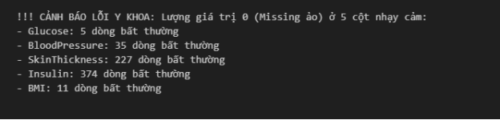
Hình 3.1: Kiểm tra và loại bỏ dữ liệu lỗi, ngoại lệ

3.3.3. Xử lý giá trị thiếu và giá trị bằng 0 (Nhiệm vụ cốt lõi)
Đây là bước đột phá sống còn của quá trình làm sạch dữ liệu. Trong tệp dữ liệu nguyên thủy, một lượng lớn các chỉ số sinh lý quan trọng như Huyết áp, BMI, Độ dày da và Insulin bị ghi nhận bằng giá trị 0.
Xét về phương diện lâm sàng học, không tồn tại cơ thể sống nào có Huyết áp hay Chỉ số khối cơ thể (BMI) bằng 0. Nếu để nguyên các số 0 này, thuật toán học máy sẽ coi đó là một giá trị định lượng hợp lệ, từ đó đánh giá sai lệch hoàn toàn trọng số (weights) của hàm học. Các giá trị 0 này thực chất là cách mã hóa cũ của việc "không thu thập được dữ liệu" (Missing Values).
Tiến trình xử lý được chia làm 2 giai đoạn:
l Ép kiểu dữ liệu (Masking): Thay thế toàn bộ số 0 tại các cột bị lỗi (Glucose, BloodPressure, SkinThickness, Insulin, BMI) thành NaN (Not a Number). Khảo sát cho thấy cột Insulin và SkinThickness có tỷ lệ NaN cao nhất.
l Nội suy lấp khuyết (Imputation): Sử dụng chiến lược điền khuyết bằng Trung vị (Median). Do dữ liệu y tế thường bị phân bố lệch (skewed) vì các ca bệnh nặng, việc dùng Trung vị sẽ giúp bảo toàn cấu trúc phân bố nguyên bản tốt hơn và không bị nhạy cảm với các ngoại lệ (outliers) như khi dùng giá trị Trung bình (Mean).

3.3.4. Kết quả sau tiền xử lý
Sau khi lấp khuyết và làm sạch, bộ dữ liệu đã khôi phục lại tính toàn vẹn sinh lý học. Không còn bất kỳ giá trị Null hay giá trị số 0 phi lý nào tồn tại, tạo ra một không gian dữ liệu chuẩn mực nhất để tiến hành khai phá.

3.4. Thống kê mô tả cơ bản
Sau khi khôi phục tính toàn vẹn sinh lý học, dữ liệu tiếp tục được tối ưu hóa cho các mô hình Machine Learning. Các thang đo y tế gốc có sự chênh lệch rất lớn về mặt biên độ (ví dụ: DiabetesPedigreeFunction dao động từ 0.1 - 2.0, trong khi Insulin có thể lên tới hàng trăm).
Để tránh việc các mô hình học máy bị thiên lệch bởi các biến có giá trị tuyệt đối lớn, bộ dữ liệu được áp dụng kỹ thuật chuẩn hóa Z-score (StandardScaler). Thuật toán này đưa toàn bộ các biến độc lập về cùng một không gian phân phối có giá trị trung bình bằng 0 và độ lệch chuẩn bằng 1.
Dưới đây là 5 dòng dữ liệu đại diện sau khi đã được lấp khuyết số 0 phi lý và chuẩn hóa toàn diện (Cleaned & Scaled), tạo ra một không gian dữ liệu chuẩn mực nhất để tiến hành khai phá:
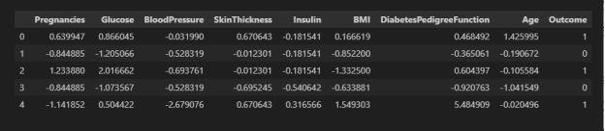
Hình 3.2: 5 dòng dữ liệu thống kê mô tả đại diện

CHƯƠNG 4: PHÂN TÍCH KHÁM PHÁ DỮ LIỆU (EDA)
Quá trình Phân tích Khám phá Dữ liệu (Exploratory Data Analysis - EDA) là bước then chốt giúp thấu hiểu bản chất sinh lý học và quy luật thống kê ẩn giấu bên trong bộ dữ liệu Pima Indians Diabetes. Dựa trên nguồn dữ liệu đã được làm sạch ở Chương 3, chương này tiến hành bóc tách từ góc độ đơn biến đến đa chiều, nhằm tìm ra các đặc trưng có sức mạnh phân tách (discriminative power) cao nhất đối với bệnh đái tháo đường.

4.1. Phân tích đơn biến
Phân tích đơn biến tập trung vào việc đánh giá hình dáng phân bố, độ phân tán và xu hướng tập trung của từng đặc trưng y tế độc lập.

4.1.1. Phân bố của từng biến số
Để quan sát hình thái dữ liệu một cách trực quan nhất, chúng tôi sử dụng biểu đồ ước lượng mật độ hạt nhân (Kernel Density Estimation - KDE) kết hợp với Histogram. Biểu đồ KDE giúp làm mịn đường cong phân bố, qua đó cho thấy xác suất tập trung của từng biến.
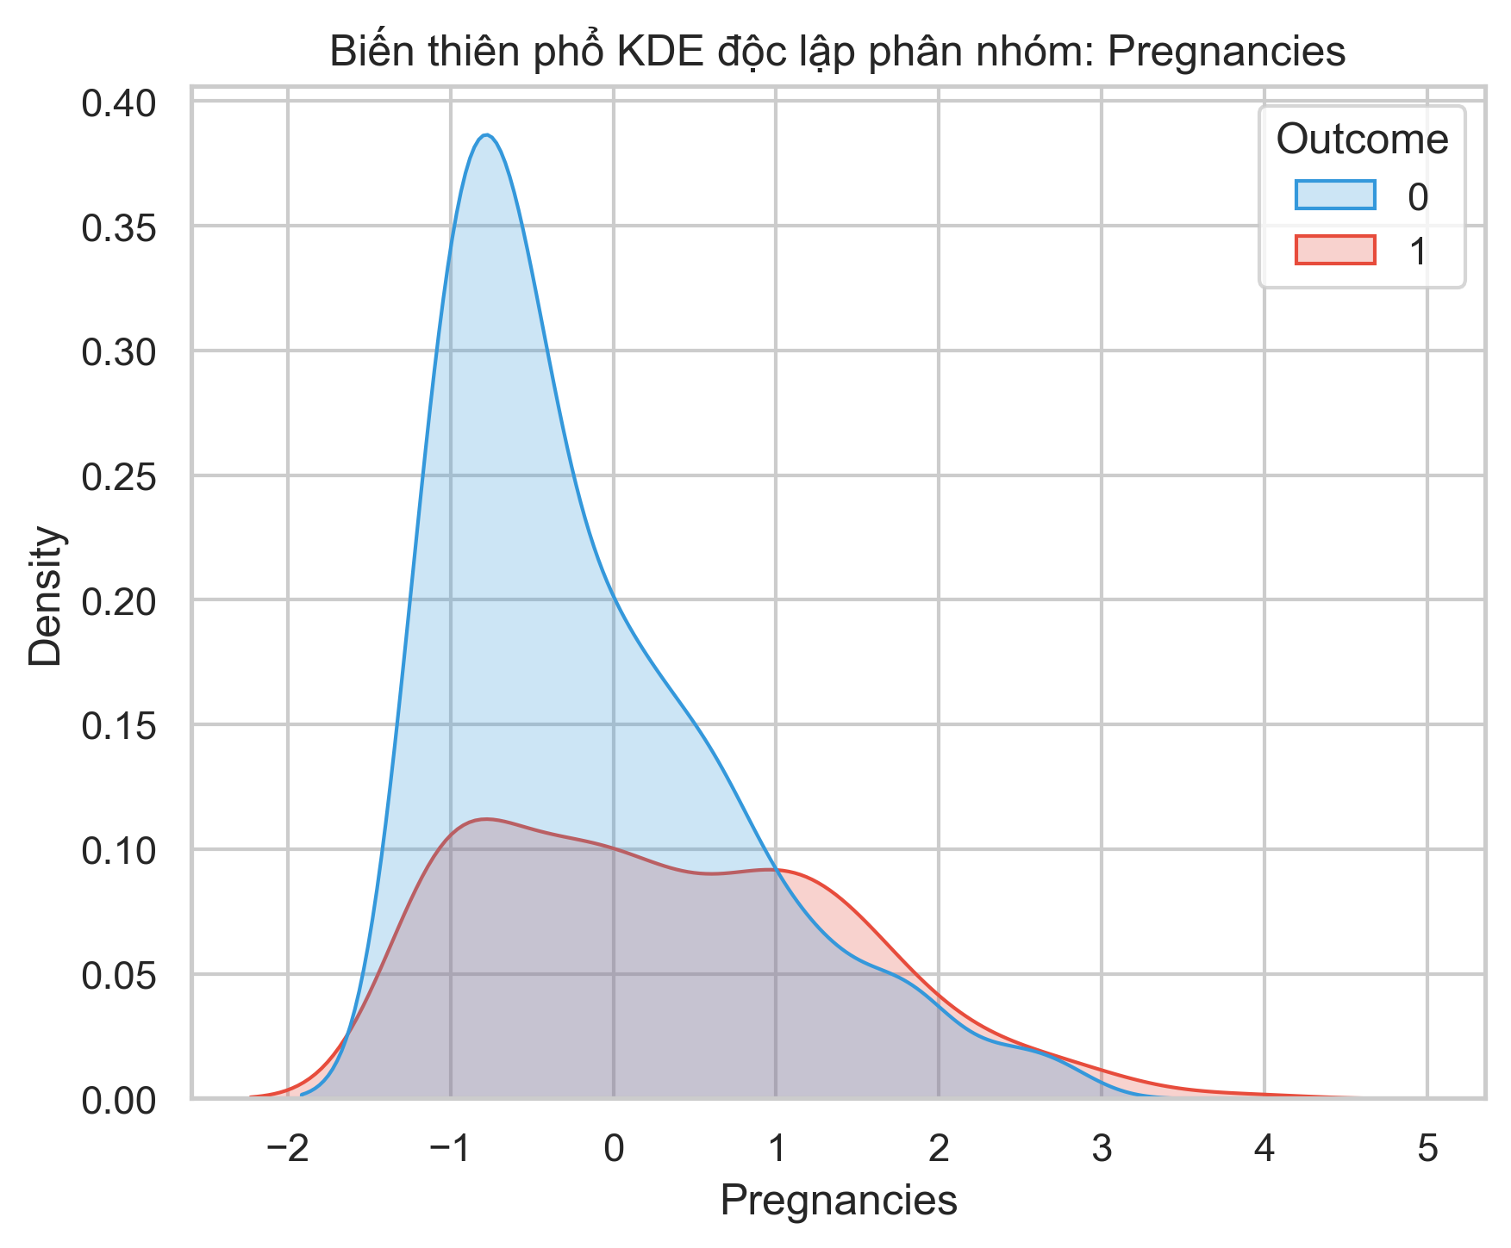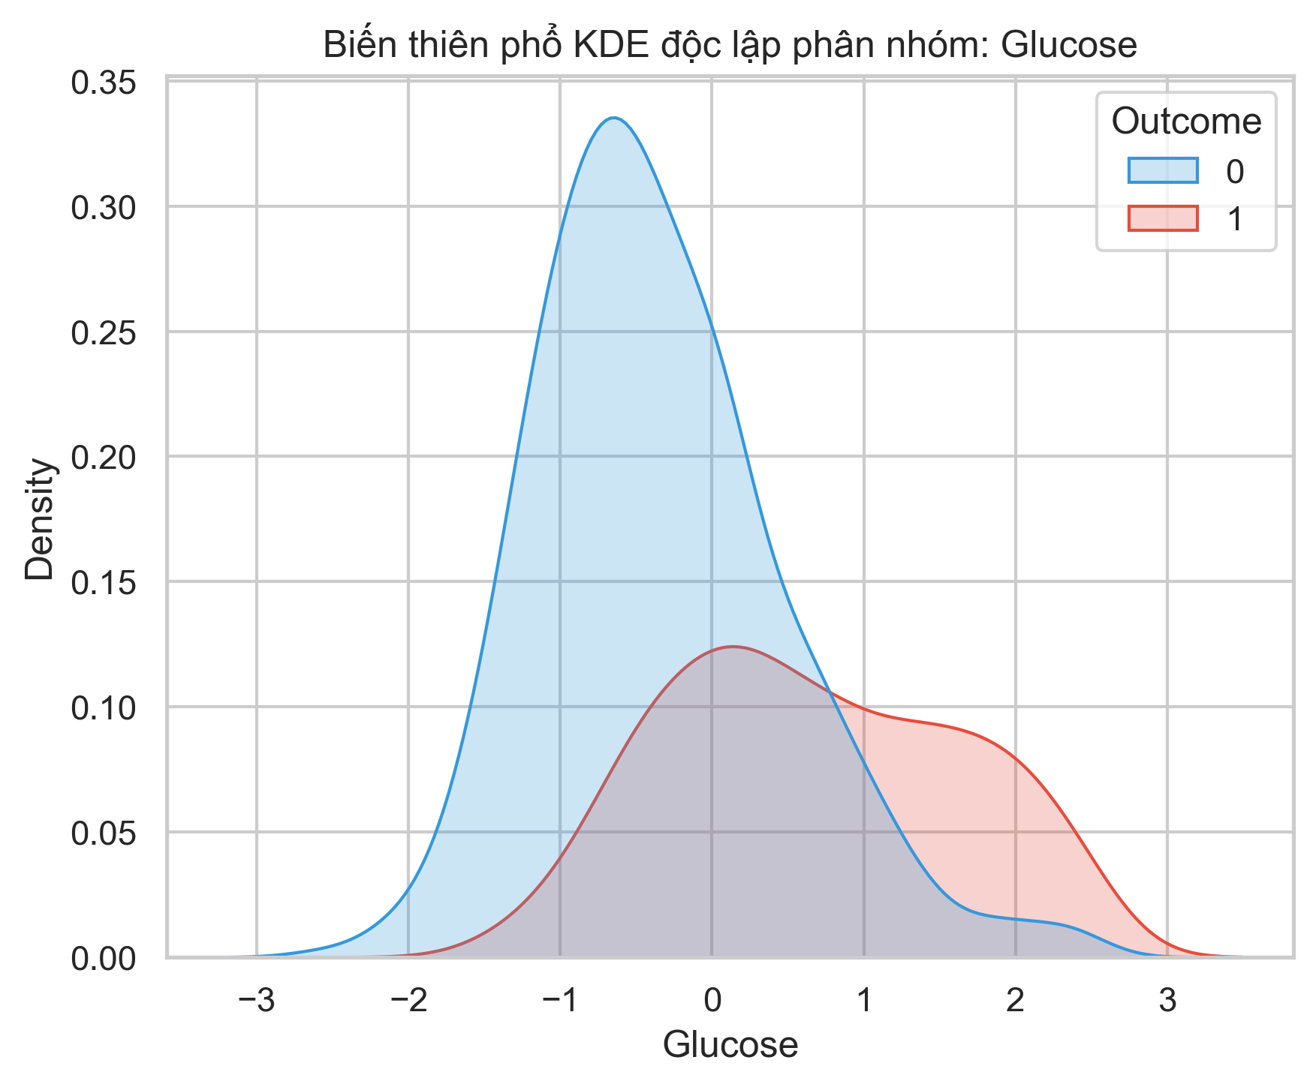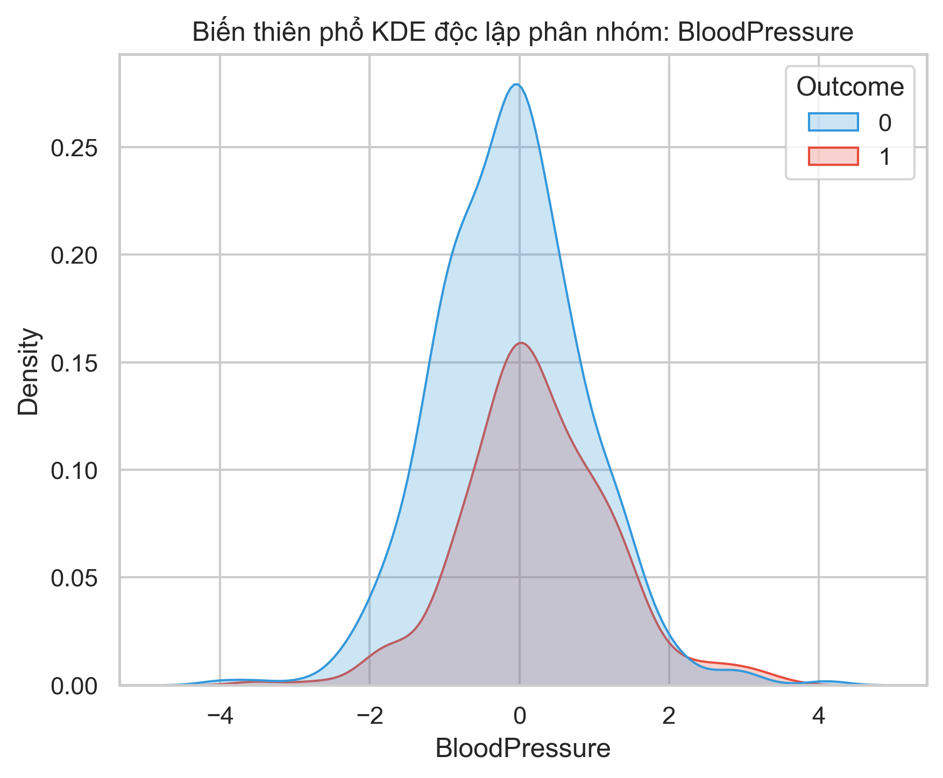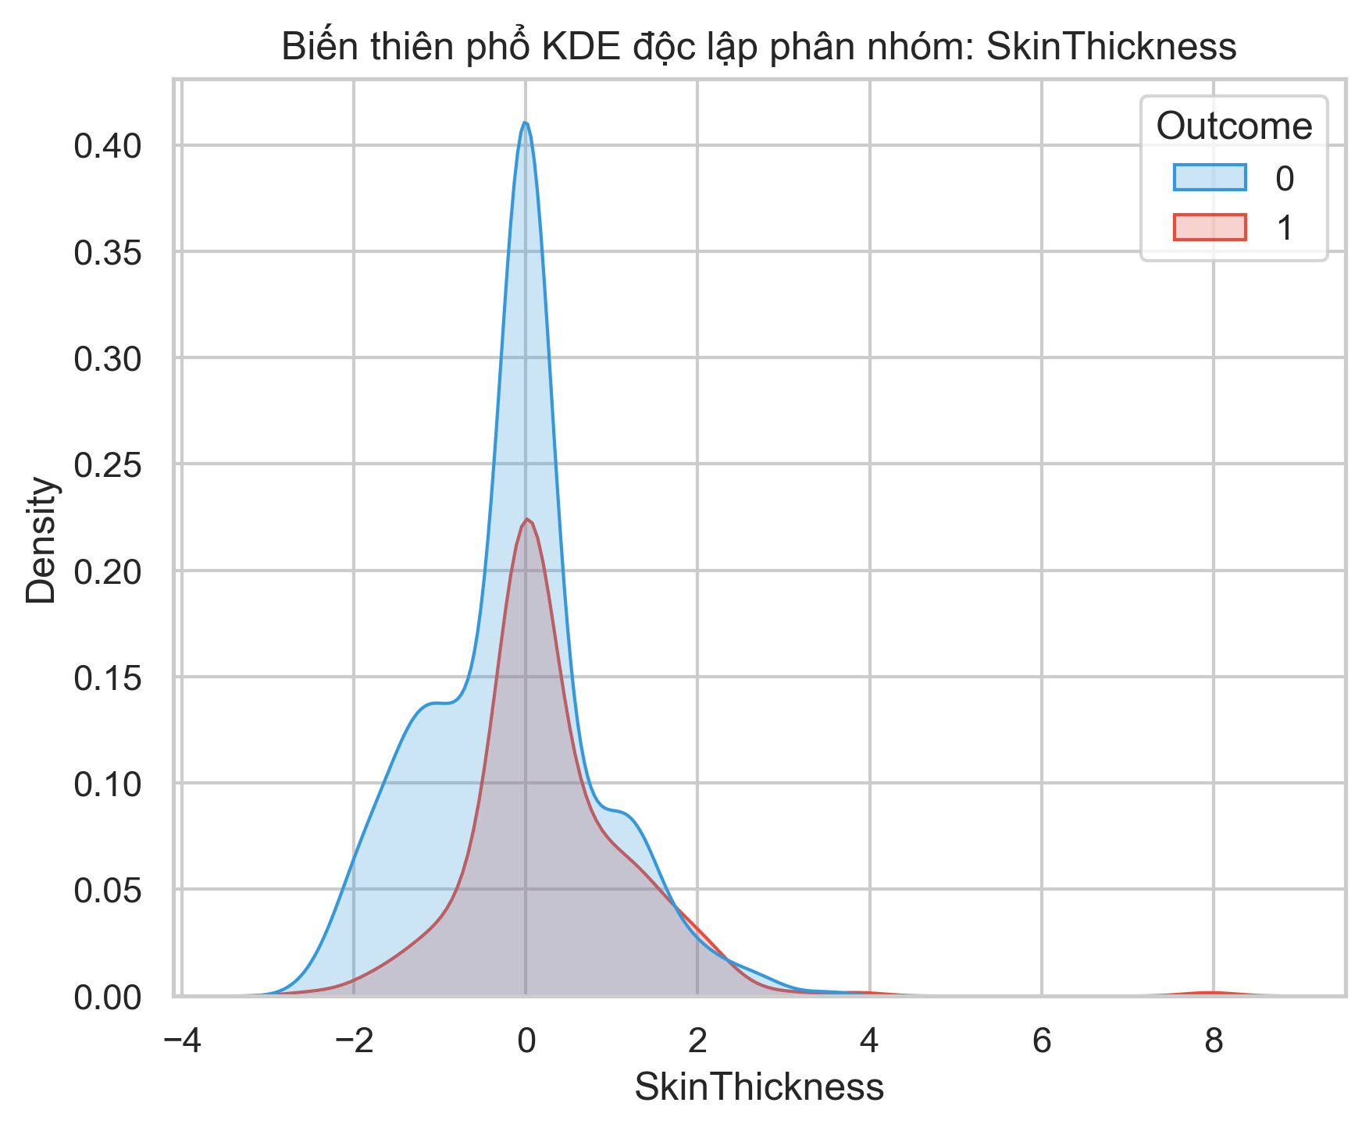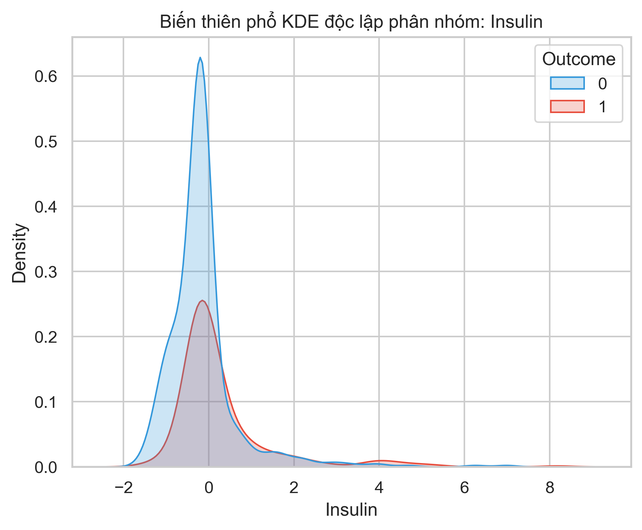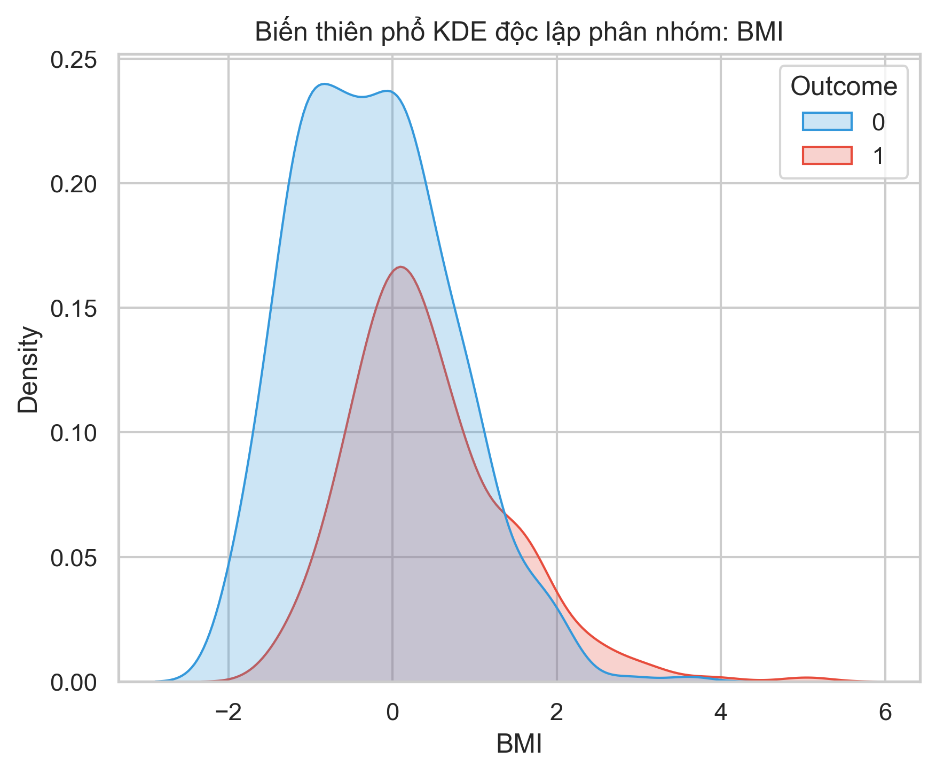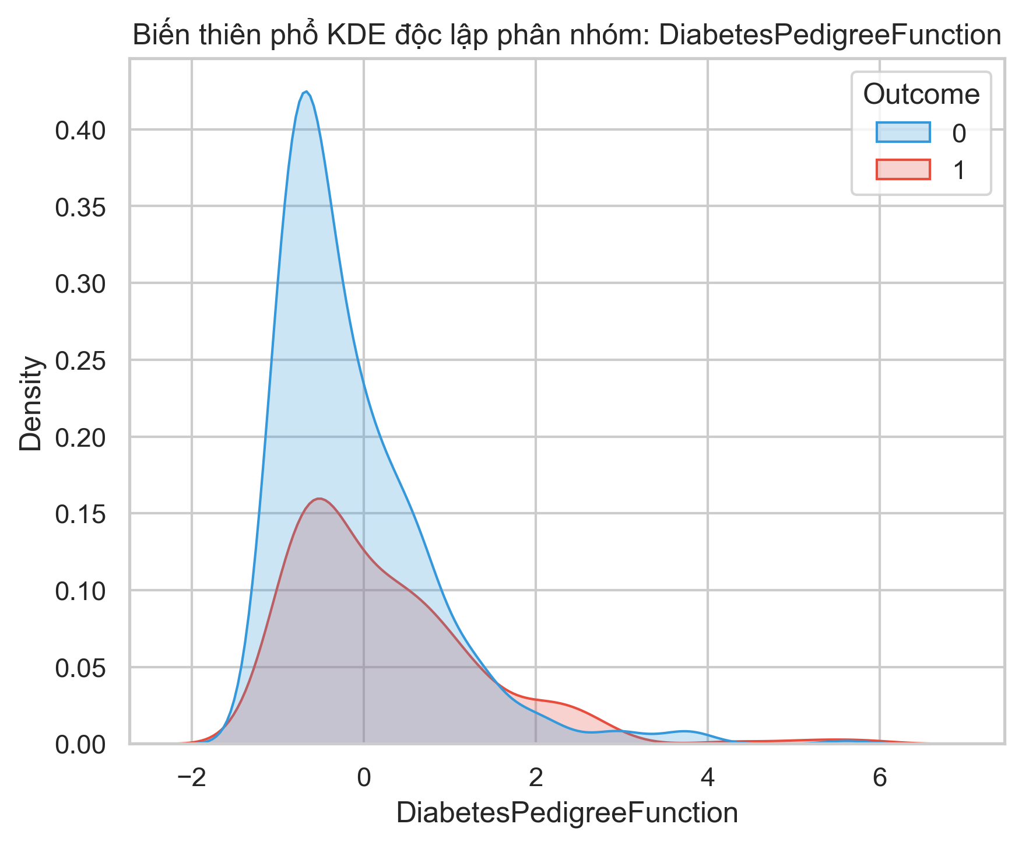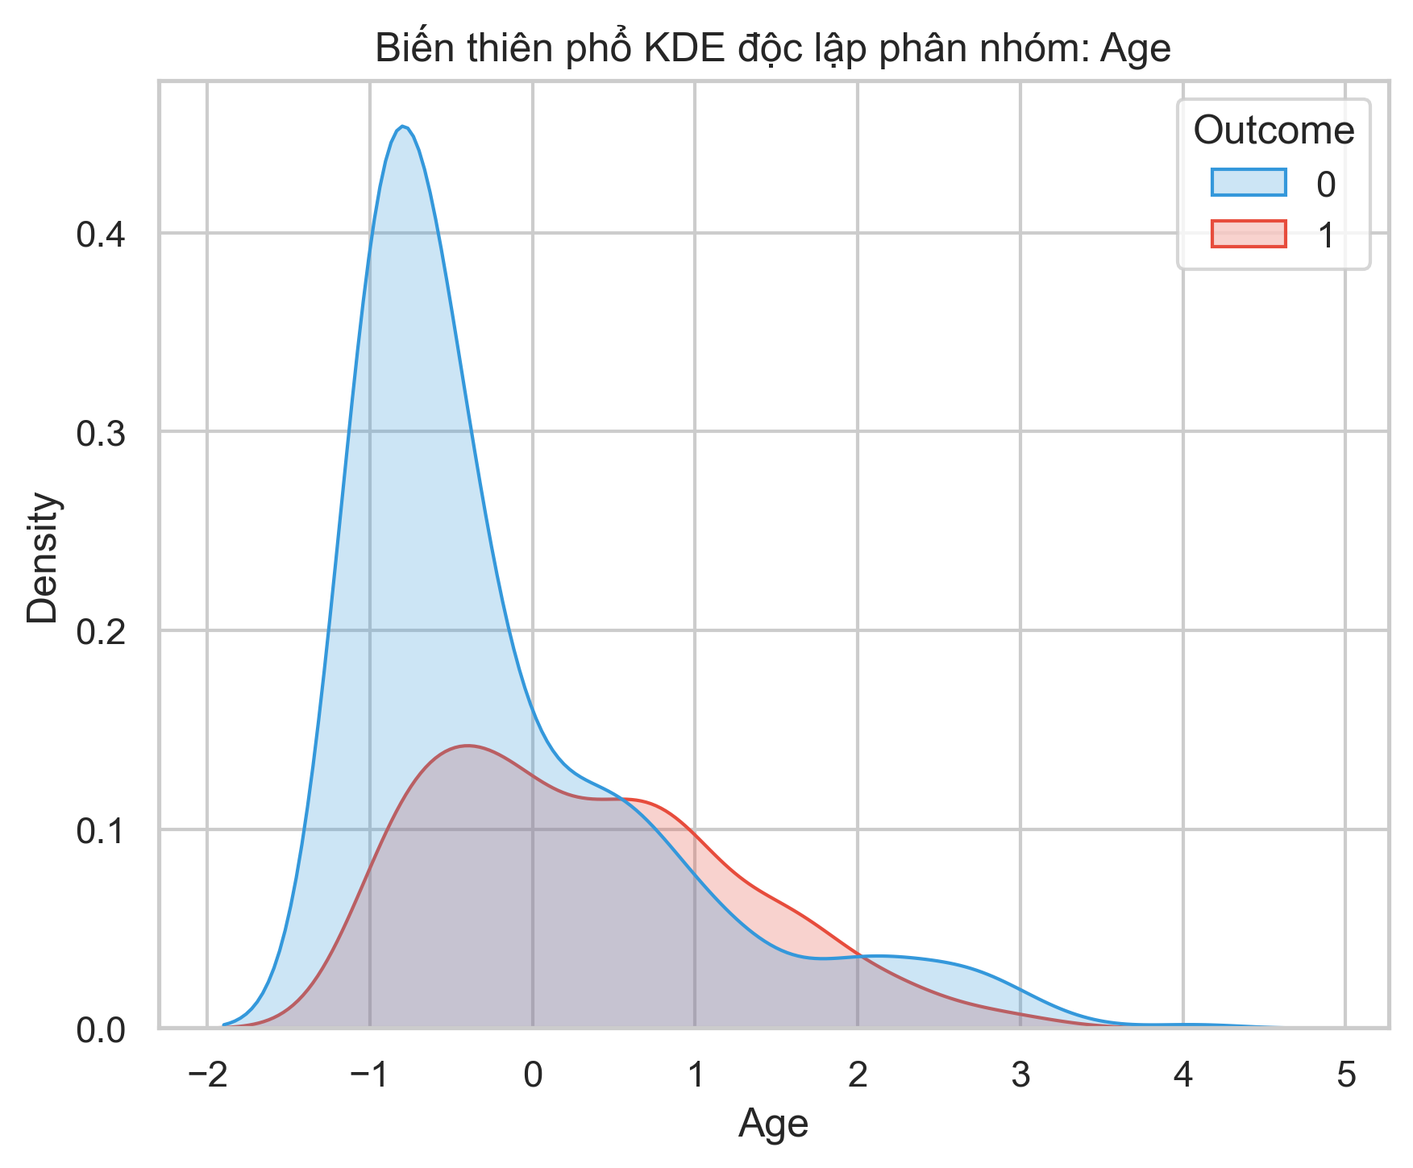
Hình 4.1: Biểu đồ của từng biến số
Thông qua các biểu đồ trên, có thể thấy sau bước tiền xử lý, các biến như Huyết áp (BloodPressure) và Chỉ số khối cơ thể (BMI) đã thể hiện hình dáng phân bố chuẩn (Normal Distribution - hình quả chuông) rõ rệt. Điều này hoàn toàn phù hợp với quy luật sinh lý học tự nhiên của con người.

4.1.2. Phát hiện ngoại lệ và bất thường
Mặc dù dữ liệu đã được lấp khuyết, việc phân tích hình dáng KDE vẫn bộc lộ một số đặc tính phi tuyến tính. Cụ thể, các biến như Age (Tuổi), Insulin và DiabetesPedigreeFunction (Yếu tố di truyền) có sự phân bố lệch phải (Right-skewed distribution) mạnh mẽ.
Sự lệch phải này chỉ ra rằng phần lớn cộng đồng Pima được khảo sát tập trung ở nhóm tuổi trẻ và có mức Insulin/Yếu tố di truyền thấp, tuy nhiên vẫn tồn tại một "cái đuôi dài" (long tail) chứa những cá nhân có mức độ rủi ro rất cao (tuổi rất lớn hoặc nồng độ Insulin tăng vọt). Đây không phải là dữ liệu lỗi mà là những trường hợp bệnh lý nghiêm trọng cần được mô hình học máy lưu tâm đặc biệt.

4.2. Phân tích biến mục tiêu
Biến mục tiêu Outcome mang tính chất quyết định toàn bộ hướng đi của bài toán phân lớp nhị phân (Binary Classification).

4.2.1. Tỷ lệ mắc bệnh đái tháo đường trong dataset
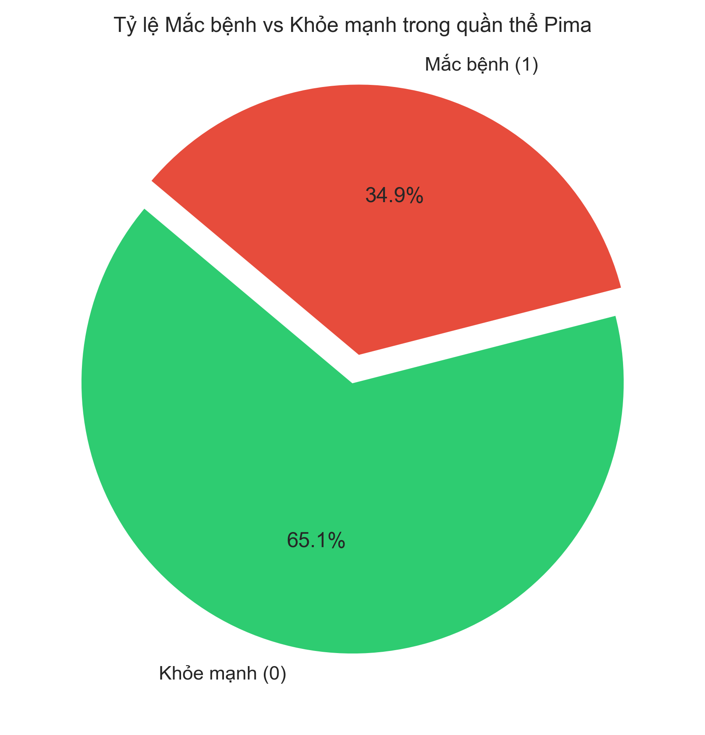
Hình 4.2: Biểu đồ tỷ lệ mắc bệnh với khỏe mạnh trong quần thể Pima
Khảo sát phân bố của biến Outcome cho thấy tập dữ liệu có sự mất cân bằng lớp (Imbalanced Data). Số lượng mẫu thuộc nhóm khỏe mạnh (Outcome = 0) chiếm khoảng 65%, trong khi nhóm mắc bệnh đái tháo đường (Outcome = 1) chỉ chiếm khoảng 35%. Tỷ lệ 35% tuy nhỏ hơn nhưng lại là một con số khổng lồ nếu so sánh với tỷ lệ mắc bệnh tiểu đường trung bình trên toàn thế giới (thường chỉ dưới 10%). Điều này minh chứng cho tính chất dịch tễ học đặc thù của cộng đồng người da đỏ Pima. Sự mất cân bằng này cũng đặt ra yêu cầu phải sử dụng các độ đo như F1-Score hay Recall thay vì chỉ dùng Accuracy khi đánh giá mô hình.

4.2.2. Đặc điểm nhóm bệnh nhân và nhóm khỏe mạnh
Khi đối chiếu giá trị trung bình và trung vị của hai nhóm (0 và 1), sự chênh lệch mang ý nghĩa y khoa thể hiện rất rõ ràng:
- Nhóm bệnh nhân (1) có mức Glucose trung bình vượt ngưỡng 140 mg/dL (mức cảnh báo đái tháo đường lâm sàng).
- Chỉ số BMI trung bình của nhóm bệnh nhân tiến sát mức 35 (mức béo phì độ 2 cực kỳ nguy hiểm).
- Ngược lại, nhóm khỏe mạnh (0) duy trì mức Glucose ở vùng an toàn (khoảng 110 mg/dL) và BMI dao động quanh mốc 30.
·

4.3. Phân tích theo nhóm tuổi
Lão hóa là một quá trình không thể đảo ngược và đi kèm với sự suy giảm chức năng chuyển hóa, đặc biệt là chức năng tiết insulin của tuyến tụy.

4.3.1. Phân bố bệnh theo độ tuổi
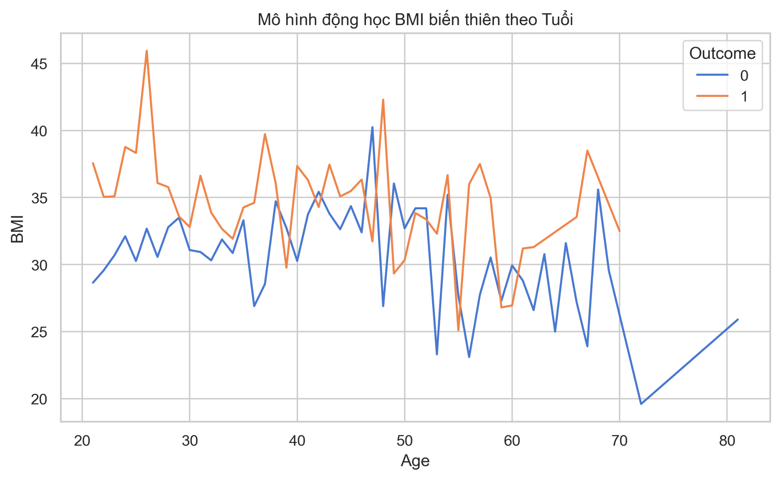
Hình 4.3: Biểu đồ phân bố độ tuổi theo Outcome
Như đã phân tích ở phần phân bố lệch phải, phần lớn phụ nữ trong khảo sát thuộc dải tuổi từ 21 đến 30. Tuy nhiên, khi nhìn vào tỷ lệ phát bệnh, độ tuổi càng cao, mật độ nhãn 1 (mắc bệnh) càng dày đặc. Nhóm từ 40 đến 50 tuổi là giai đoạn bản lề chứng kiến sự bùng phát của bệnh tiểu đường type 2.

4.3.2. Các chỉ số sinh lý thay đổi theo tuổi
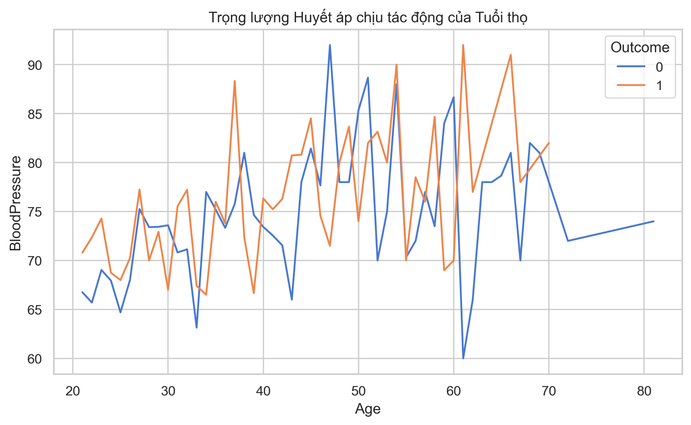
Hình 4.4: Biểu đồ phân bố độ tuổi theo BMI và BloodPressure
Biểu đồ phân tán (Scatter plot) giữa Age và các biến sinh lý khác cho thấy một xu hướng tuyến tính yếu. Huyết áp tâm trương có dấu hiệu nhích dần lên theo tuổi tác, phản ánh sự xơ cứng của thành mạch máu. Ngược lại, BMI thường đạt đỉnh ở độ tuổi trung niên (30-45 tuổi) trước khi có xu hướng chững lại hoặc giảm nhẹ ở nhóm người cao tuổi.

4.3.3. Yếu tố nguy cơ ở từng nhóm tuổi
Sự kết hợp giữa Age và Glucose tạo ra một ma trận rủi ro rõ rệt. Những bệnh nhân trẻ tuổi (dưới 30) vẫn có khả năng mắc bệnh nếu nồng độ Glucose của họ vượt quá 150 mg/dL. Trong khi đó, ở nhóm người trên 50 tuổi, ngay cả khi nồng độ Glucose chỉ ở mức tiệm cận biên (120-130 mg/dL), hệ miễn dịch và khả năng dung nạp đã suy yếu đủ để kích hoạt căn bệnh này.

4.4. Phân tích theo chỉ số BMI
Béo phì được Tổ chức Y tế Thế giới (WHO) khẳng định là nguyên nhân gốc rễ dẫn đến hiện tượng kháng insulin ở cấp độ tế bào.

4.4.1. Phân loại BMI và tỷ lệ mắc bệnh
Dựa trên phân loại chuẩn của WHO: Gầy (<18.5), Bình thường (18.5-24.9), Thừa cân (25-29.9) và Béo phì (>=30). [Chèn Hình ảnh: Biểu đồ cột (Barplot) thể hiện tỷ lệ Outcome theo từng dải phân loại BMI] Dữ liệu chỉ ra một sự thật đáng báo động: Khối lượng mẫu thuộc nhóm Bình thường là cực kỳ hiếm hoi. Phần lớn cộng đồng Pima rơi vào tình trạng Thừa cân và Béo phì.
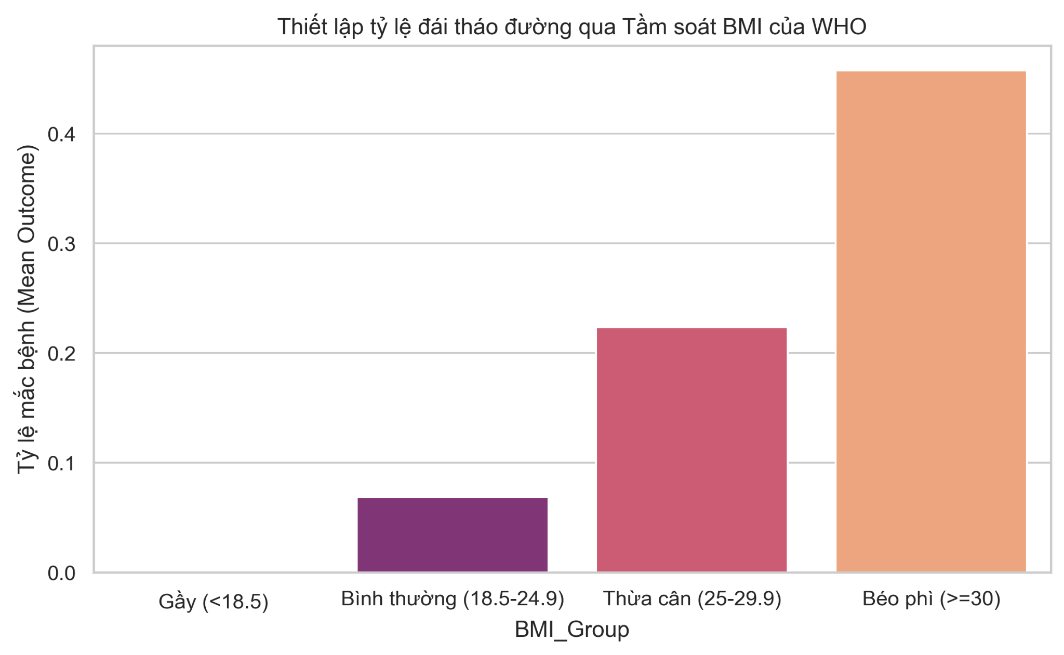
Hình 4.5: Biểu đồ thể hiện tỷ lệ Outcome theo từng dải phân loại BMI

4.4.2. Mối quan hệ giữa béo phì và đái tháo đường

Hình 4.6: Biểu đồ Biến thiên phổ KDE phân nhóm: BMI
Đường cong KDE của nhóm mắc bệnh (Outcome = 1) gần như bao trùm hoàn toàn vùng không gian BMI từ 30 đến 45. Điều này cung cấp một khẳng định chắc chắn bằng dữ liệu: Béo phì cấp độ cao gần như là "tấm vé một chiều" dẫn đến bệnh đái tháo đường ở cộng đồng này.

4.4.3. BMI kết hợp với các yếu tố khác
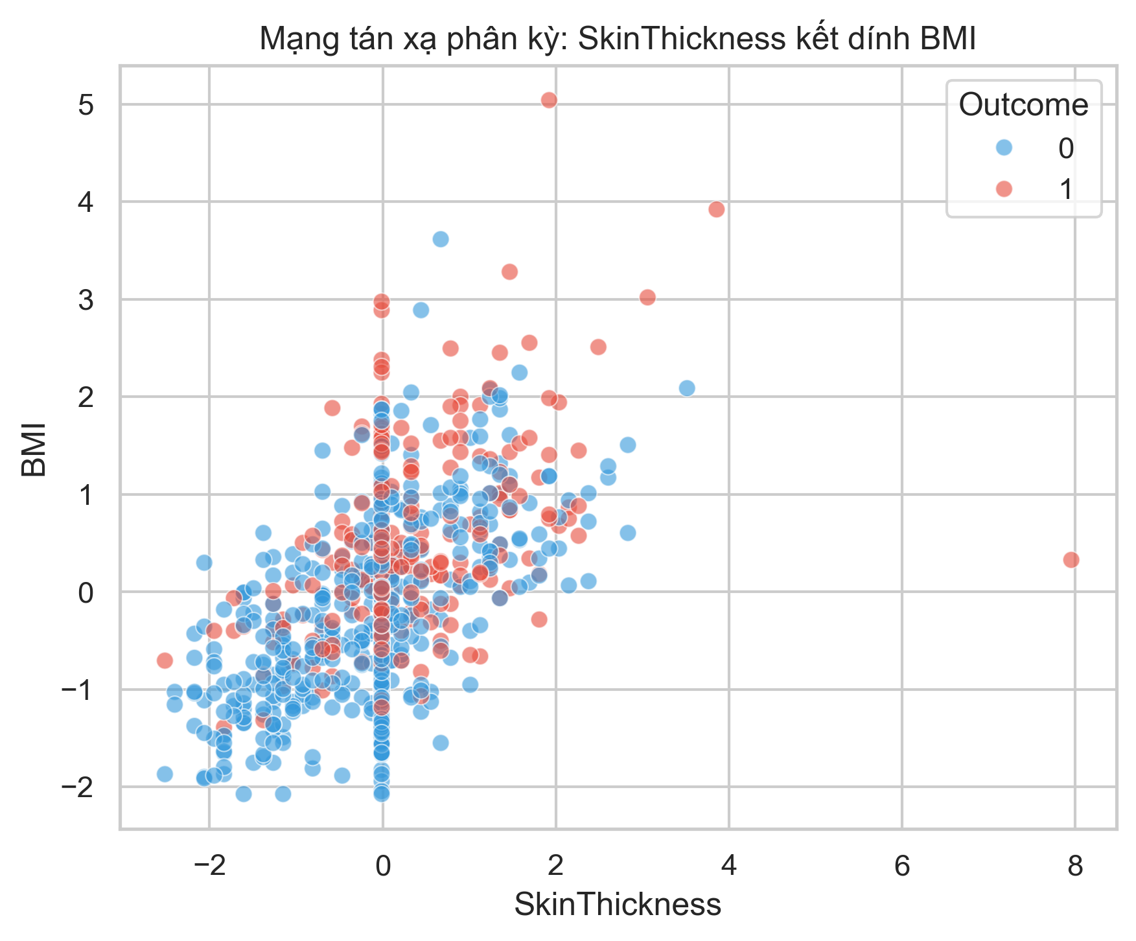
Hình 4.7: Mạng tán xạ phân kỳ: BMI kết dính SkinThickness
Biểu đồ tán xạ phân kỳ giữa BMI và Độ dày nếp gấp da cơ tam đầu (SkinThickness) thể hiện một cấu trúc đồng biến (positive correlation) sắc nét. Người có BMI càng cao thì độ dày lớp mỡ dưới da càng lớn, minh chứng cho việc đo lường SkinThickness trong thực tế là một thủ thuật lâm sàng chính xác để ước lượng mức độ béo phì tổng thể.

4.5. Phân tích Glucose và Insulin
Sự tương tác giữa Glucose và Insulin là trung tâm của cơ chế chuyển hóa sinh lý học.

4.5.1. Phân bố bệnh theo nồng độ Glucose

Hình 4.8: Biểu đồ Biến thiên phổ KDE phân nhóm: Glucose
Đường cong phân bố KDE của Glucose đối với 2 nhãn lớp có sự tách biệt (separation) hoàn hảo nhất trong tất cả 8 biến đầu vào. Nhóm khỏe mạnh đạt đỉnh ở khoảng 100 mg/dL, trong khi đỉnh của nhóm mắc bệnh bị đẩy lùi về phía 150-160 mg/dL. Bất kỳ cá nhân nào có mức Glucose > 140 mg/dL đều lọt vào vùng rủi ro cực đại. Điều này khẳng định Glucose chính là đặc trưng (Feature) quan trọng nhất của bài toán.

4.5.2. Mối quan hệ Glucose và Insulin
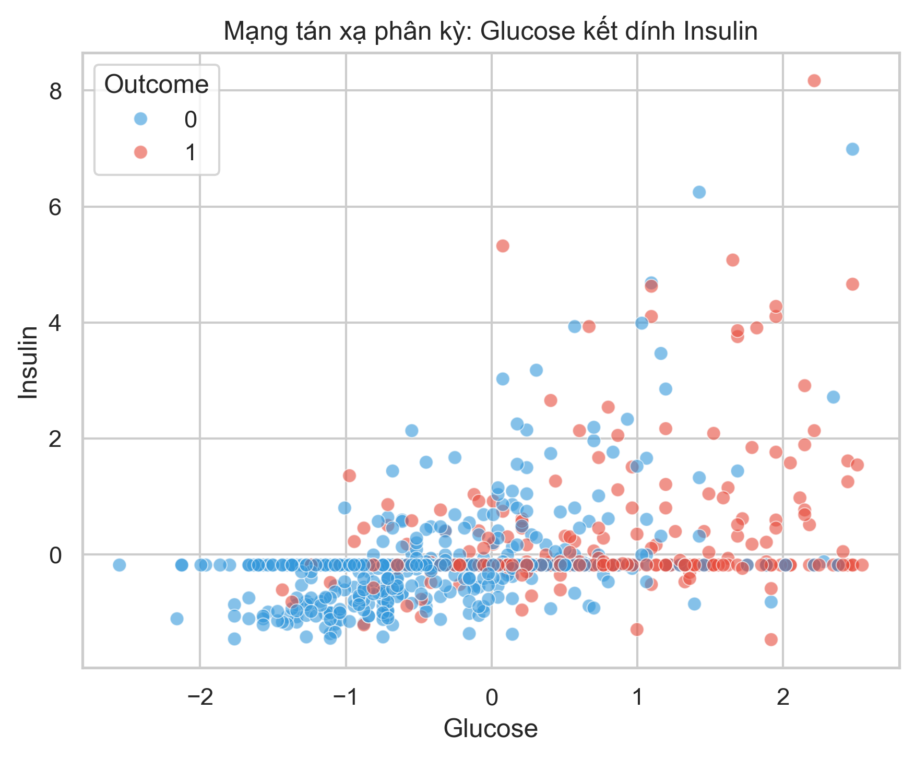
Hình 4.9: Mạng tán xạ phân kỳ: Glucose kết dính Insulin
Mạng tán xạ phân kỳ cung cấp góc nhìn sâu sắc về hiện tượng "Kháng insulin". Khi nồng độ Glucose tăng nhẹ, lượng Insulin tiết ra cũng tăng vọt nhằm cố gắng kiểm soát lượng đường huyết. Tuy nhiên, khi Glucose vượt mốc 150 mg/dL, Insulin bắt đầu có dấu hiệu phân tán hỗn loạn và không tuân theo quy luật tuyến tính nữa. Đây chính là thời điểm tuyến tụy bị suy kiệt, không còn khả năng tiết đủ insulin để duy trì trạng thái cân bằng nội môi.

4.6. Phân tích yếu tố di truyền
Bệnh đái tháo đường type 2 chịu ảnh hưởng mạnh mẽ từ yếu tố kiểu gen.

4.6.1. Hàm phả hệ đái tháo đường và ý nghĩa
Hàm DiabetesPedigreeFunction (DPF) là một công cụ toán học độc đáo của bộ dữ liệu này, dùng để số hóa nguy cơ di truyền dựa trên lịch sử gia đình. 
Hình 4.10: Biểu đồ Biến thiên phổ KDE phân nhóm: DiabetesPedigreeFunction

4.6.2. Tác động của yếu tố di truyền
Giá trị DPF càng cao đồng nghĩa với việc bệnh nhân có nhiều người thân ở các thế hệ trước mắc bệnh đái tháo đường. Những bệnh nhân mang nhãn 1 phân bố khá dày ở vùng DPF > 0.8, trong khi những người khỏe mạnh thường có DPF dưới 0.4.

4.6.3. Kết hợp yếu tố di truyền với Glucose
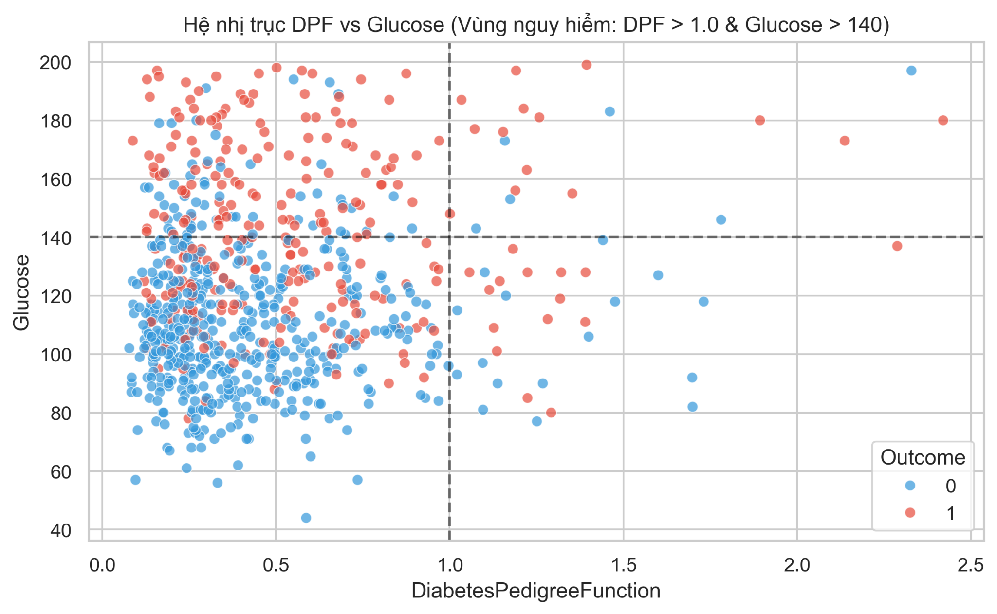
Hình 4.11: Mạng tán xạ phân kỳ: Glucose kết dính DiabetesPedigreeFunction

Sự kết dính giữa DPF và Glucose chỉ ra rằng: Một người dù có chỉ số di truyền thấp vẫn có thể mắc bệnh nếu ăn uống sai cách (Glucose cao). Tuy nhiên, nếu một người có hệ số DPF cao, họ chỉ cần một sự gia tăng nhỏ về mức đường huyết là căn bệnh sẽ lập tức bị kích hoạt.

4.7. Phân tích theo số lần có thai
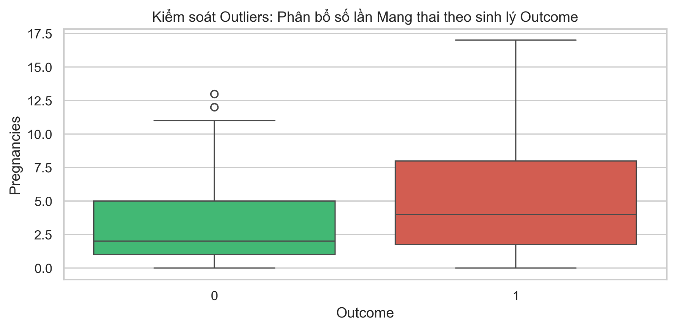
Hình 4.12: Biểu đồ phân bố Outcome theo số lần mang thai
Số lần mang thai (Pregnancies) có quan hệ đồng biến mạnh với Tuổi (Age). Biểu đồ cho thấy phụ nữ Pima có số lần mang thai trung bình rất cao (nhiều trường hợp > 8 lần). Đáng chú ý, khi số lần mang thai vượt quá 6, tỷ lệ nhãn 1 gia tăng đột biến. Điều này có thể được giải thích bằng tiểu đường thai kỳ (Gestational Diabetes) - một biến chứng thường gặp ở phụ nữ sinh nở nhiều, để lại di chứng thành bệnh đái tháo đường type 2 vĩnh viễn về sau.
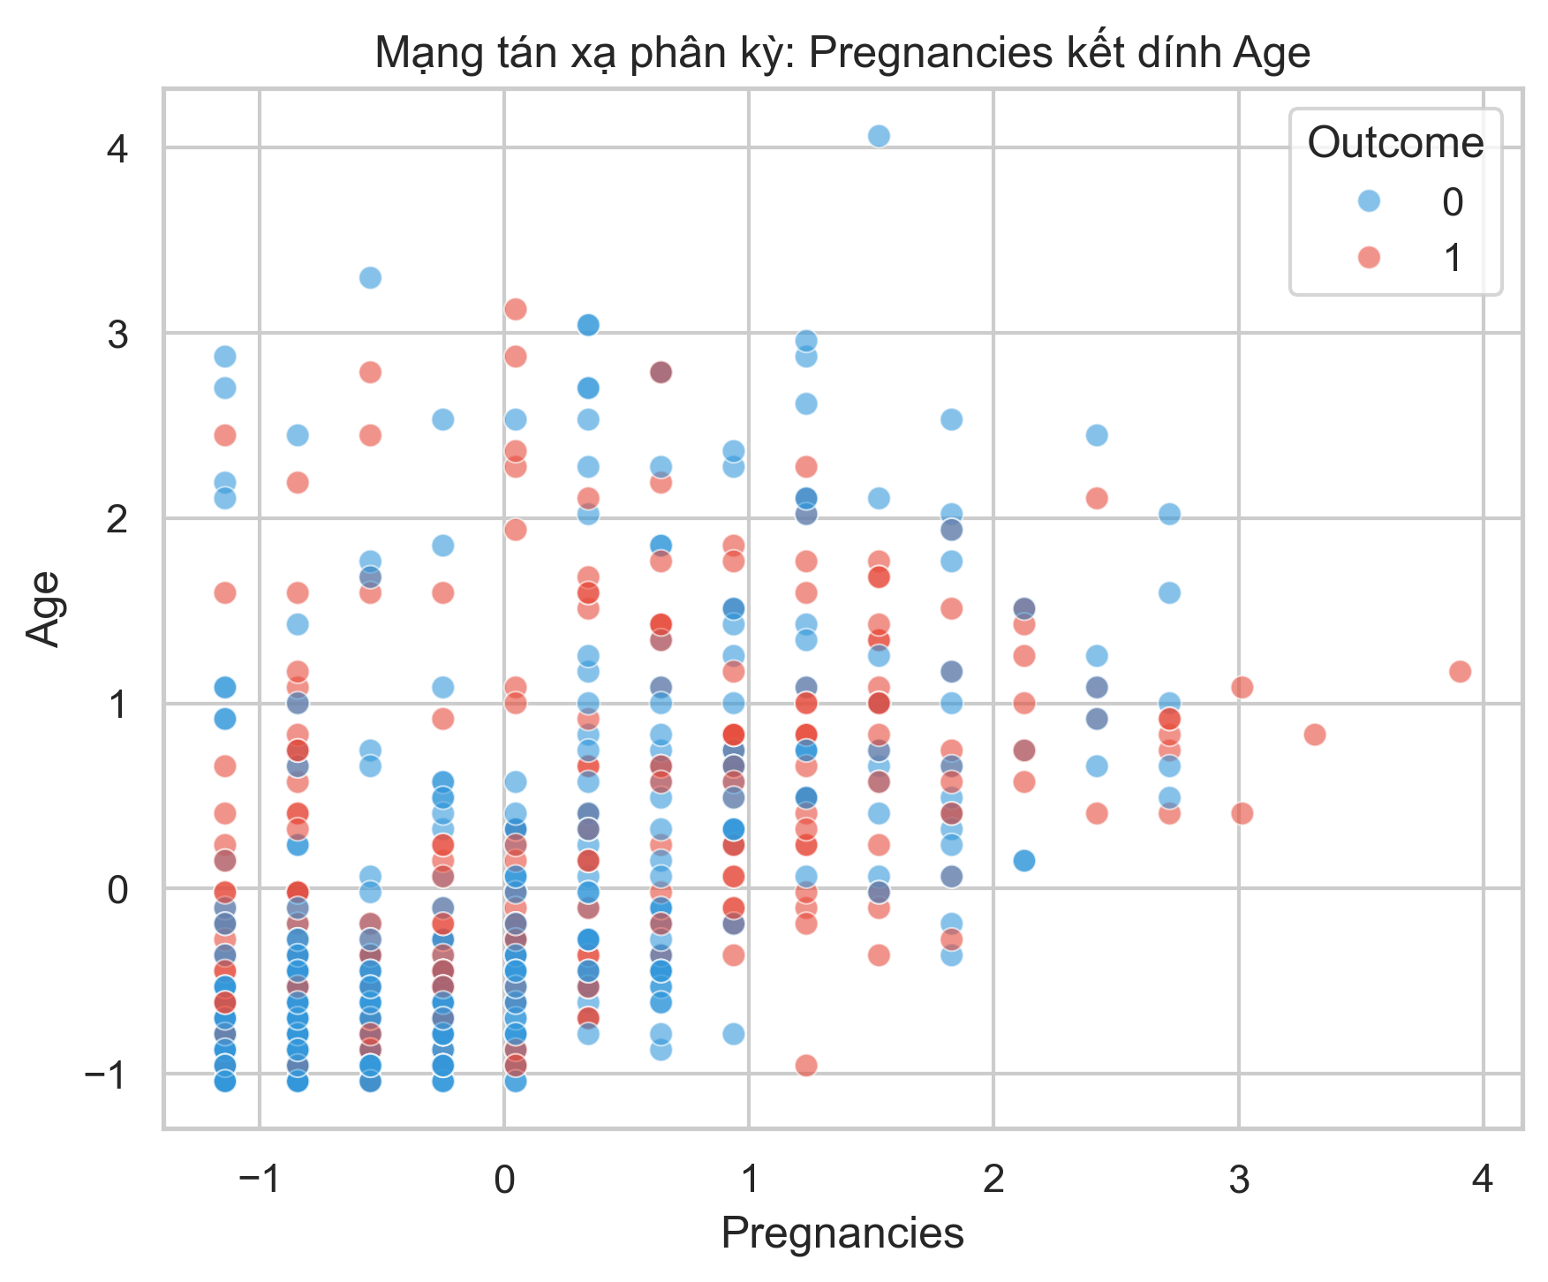
Hình 4.13: Mạng tán xạ phân kỳ: Age kết dính Pregnancies

CHƯƠNG 5: PHÂN TÍCH TƯƠNG QUAN VÀ MỐI QUAN HỆ
Sau khi đã hiểu rõ phân bố của từng biến số độc lập, Chương 5 tập trung vào việc xác định các mối liên kết đa biến. Chúng tôi tiến hành đo lường cách thức các chỉ số sinh lý tương tác lẫn nhau và tầm ảnh hưởng của chúng đối với biến mục tiêu Outcome, nhằm xây dựng nền tảng tri thức cho việc lựa chọn đặc trưng (Feature Selection) trong các mô hình học máy tiếp theo.

5.1. Ma trận tương quan
Để có cái nhìn tổng thể về mối quan hệ giữa các biến, chúng tôi sử dụng hệ số tương quan Pearson (r). Ma trận tương quan được trực quan hóa qua biểu đồ Heatmap, giúp nhận diện nhanh các cặp biến có quan hệ đồng biến hoặc nghịch biến.
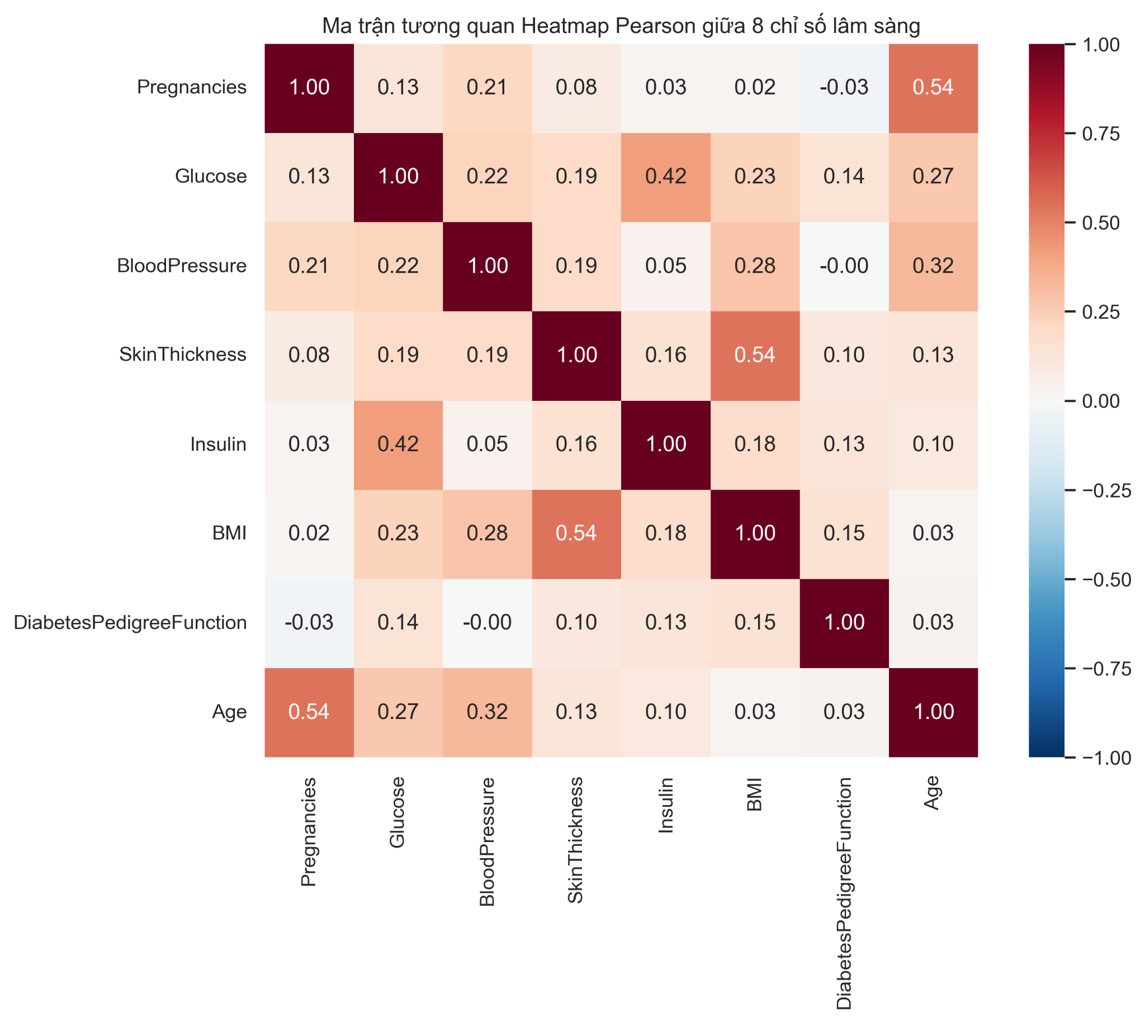
Hình 5.1: Biểu đồ Heatmap Ma trận tương quan tổng thể
Dựa trên biểu đồ Heatmap, ta có các nhận định quan trọng:
- Tương quan với biến mục tiêu: Glucose có hệ số tương quan cao nhất với Outcome (r ≈ 0.49), khẳng định đây là yếu tố dự báo mạnh nhất. Tiếp theo là BMI và Age.
- Tương quan giữa các biến độc lập: Xuất hiện các cặp biến có mối liên kết chặt chẽ như Age - Pregnancies và BMI - SkinThickness. Các chỉ số này phản ánh logic sinh lý tự nhiên của cơ thể người.

5.2. Phân tích cặp biến quan trọng
Chúng tôi sử dụng "Mạng tán xạ phân kỳ" (Scatter plots) để quan sát chi tiết sự phân tách giữa hai nhóm đối tượng (mắc bệnh và khỏe mạnh) qua từng cặp biến trọng yếu.

5.2.1. Glucose - Kết quả bệnh
Đây là mối quan hệ tuyến tính rõ rệt nhất. Khi nồng độ Glucose tăng, mật độ các điểm dữ liệu đại diện cho nhóm Outcome = 1 trở nên dày đặc hơn.
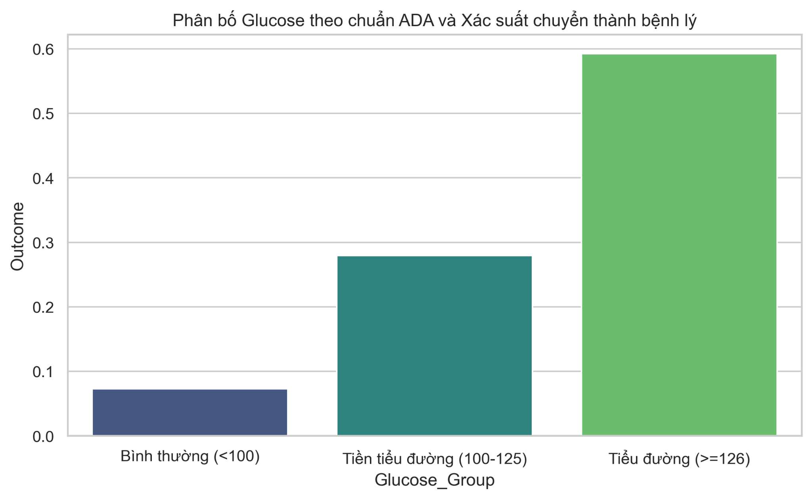
Hình 5.2: Biểu đồ phân bố Glucose teo chuẩn ADA và xác suất chuyển thành bệnh lý

5.2.2. BMI - Độ dày da
Mối tương quan thuận giữa BMI và SkinThickness là minh chứng cho sự tích tụ mỡ thừa. Biểu đồ cho thấy sự kết chùm (clustering) rõ rệt: những người mắc bệnh tiểu đường thường tập trung ở vùng có cả BMI và độ dày nếp gấp da ở mức cao.

Hình 5.2: Mạng tán xạ phân kỳ: BMI kết dính SkinThickness

5.2.3. Tuổi - Số lần có thai
Biểu đồ tán xạ chỉ ra rằng số lần mang thai tăng tỷ lệ thuận với độ tuổi của phụ nữ Pima. Tuy nhiên, rủi ro mắc bệnh (Outcome = 1) không chỉ phụ thuộc vào một yếu tố mà là sự cộng hưởng của cả hai khi bệnh nhân bước sang tuổi trung niên
.
Hình 5.3: Mạng tán xạ phân kỳ: Age kết dính Pregnancies

5.2.4. Glucose - Insulin
Mối quan hệ giữa Glucose và Insulin phản ánh cơ chế điều hòa đường huyết của tuyến tụy. Sự phân tán hỗn loạn của các điểm dữ liệu ở ngưỡng Glucose cao cho thấy dấu hiệu của việc cơ thể mất kiểm soát nồng độ Insulin (kháng insulin).

Hình 5.4: Mạng tán xạ phân kỳ: Glucose kết dính Insulin

5.3. Phân tích tầm quan trọng của đặc trưng
Để đánh giá chính xác mức đóng góp của từng biến vào khả năng dự báo của mô hình, chúng tôi áp dụng các phương pháp đo lường tầm quan trọng (Feature Importance).

5.3.1. Tầm quan trọng đơn biến
Khảo sát này đánh giá sức mạnh giải thích của từng biến khi đứng độc lập. Kết quả cho thấy các chỉ số xét nghiệm (Glucose, Insulin) mang lại giá trị chẩn đoán tức thời cao hơn các chỉ số nhân khẩu học.

5.3.2. Điểm thông tin tương hỗ (Mutual Information)
Khác với tương quan Pearson (chỉ đo quan hệ tuyến tính), điểm Thông tin tương hỗ giúp phát hiện các mối quan hệ phi tuyến tính phức tạp giữa các đặc trưng y tế và nhãn bệnh. Chỉ số này một lần nữa nhấn mạnh vai trò của Glucose và BMI là những nguồn thông tin cốt lõi.

5.4. Phát hiện đa cộng tuyến
Trong phân tích đa biến, hiện tượng đa cộng tuyến (Multicollinearity) có thể làm sai lệch kết quả của các mô hình hồi quy. Chúng tôi sử dụng chỉ số VIF (Variance Inflation Factor) để kiểm tra.
· 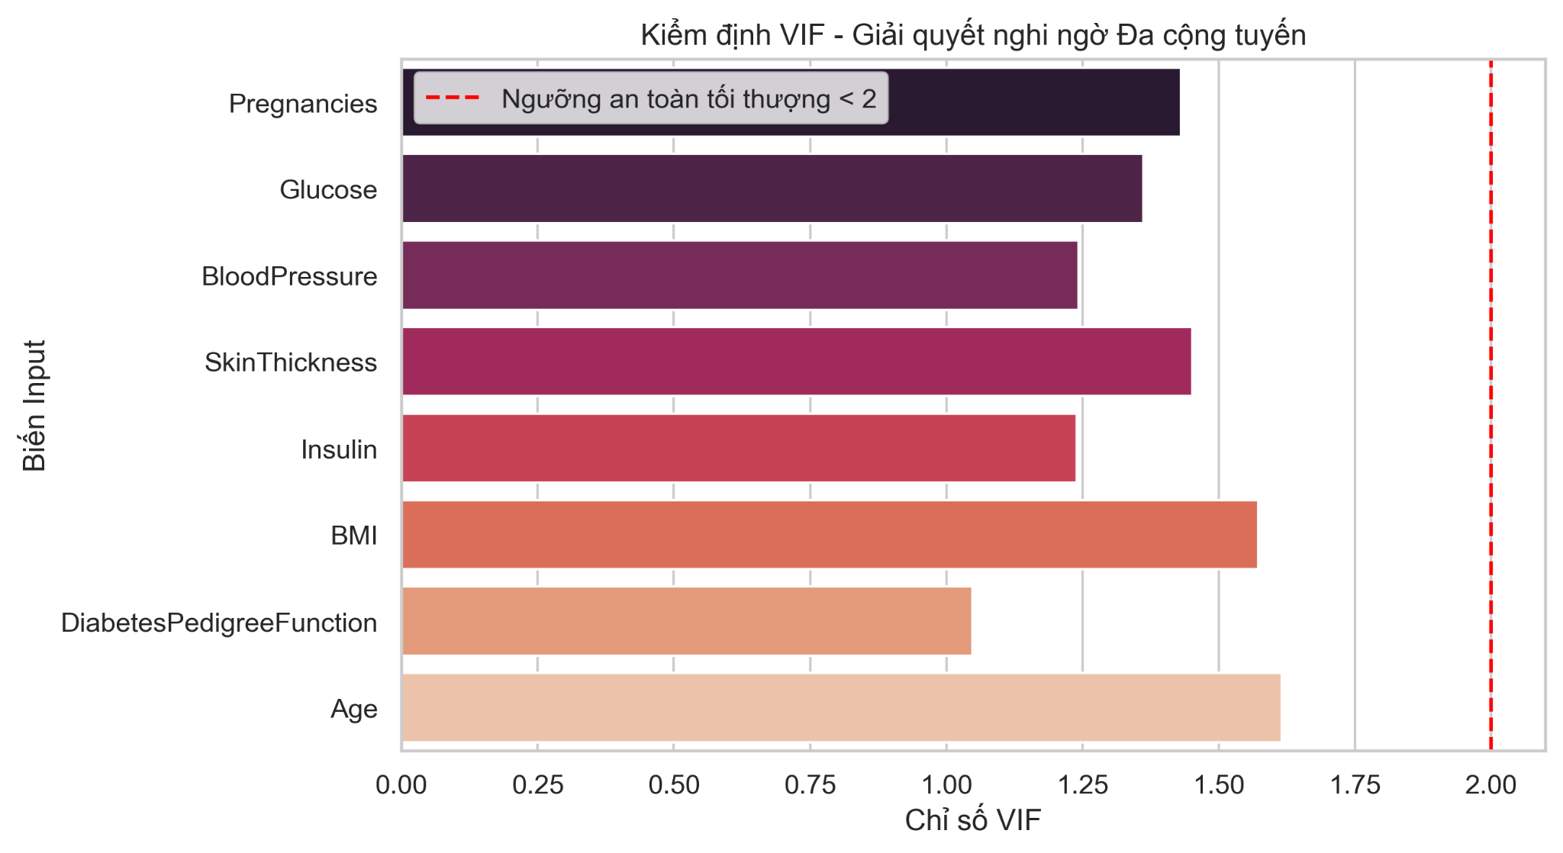
Hình 5.5: Biểu đồ kiểm định chỉ số VIF

Các chỉ số VIF của hầu hết các biến trong tập dữ liệu Pima đều nằm trong ngưỡng an toàn (VIF < 5), cho thấy các đặc trưng này mang những thông tin độc lập và không bị lặp lại quá mức. Điều này đảm bảo tính ổn định cho các mô hình phân loại được xây dựng ở các chương sau.

CHƯƠNG 6: PHÂN TÍCH NÂNG CAO

6.1. Phân tích đối chiếu nhóm đặc trưng lâm sàng

6.1.1. Xác định các nhóm bệnh nhân tiềm ẩn
Tổng mẫu phân tích gồm 768 bệnh nhân. Dựa trên biến mục tiêu Outcome, quần thể bệnh nhân được chia thành hai nhóm chính:
- Nhóm 0 (Âm tính - Khỏe mạnh): 500 bệnh nhân, chiếm 65.1% tổng số mẫu.
- Nhóm 1 (Dương tính - Đái tháo đường): 268 bệnh nhân, chiếm 34.9% tổng số mẫu.
Mặc dù đây không phải là phân cụm không giám sát (unsupervised clustering), nhưng sự phân tách dựa trên kết quả lâm sàng cho phép xác định rõ ràng sự khác biệt về đặc điểm sinh lý giữa hai nhóm tiềm ẩn này.
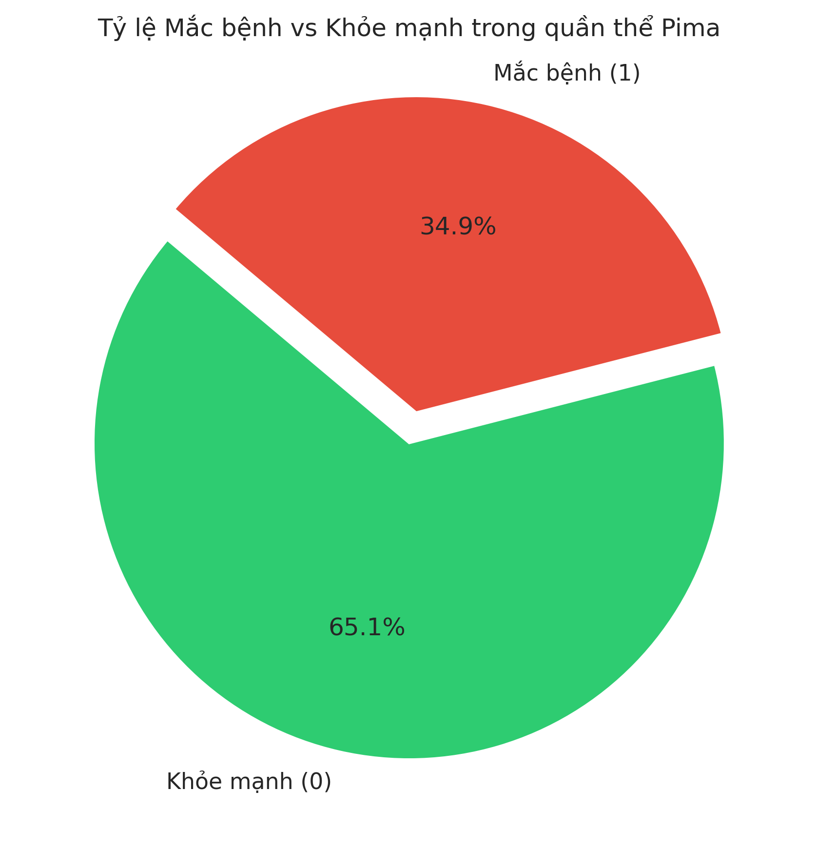

6.1.2. Đặc điểm của từng cụm
Phân tích Z-Score (giá trị chuẩn hóa) cho thấy sự khác biệt rõ rệt giữa nhóm bệnh lý và nhóm khỏe mạnh:
Nhóm bệnh lý (Dương tính): Có chỉ số trung bình cao hơn ở tất cả các biến đầu vào, đặc biệt vượt trội ở các chỉ số Glucose, BMI và Age.
Nhóm khỏe mạnh (Âm tính): Các chỉ số sinh tồn duy trì ở mức thấp hơn mức trung bình của toàn bộ quần thể (Z-Score âm).
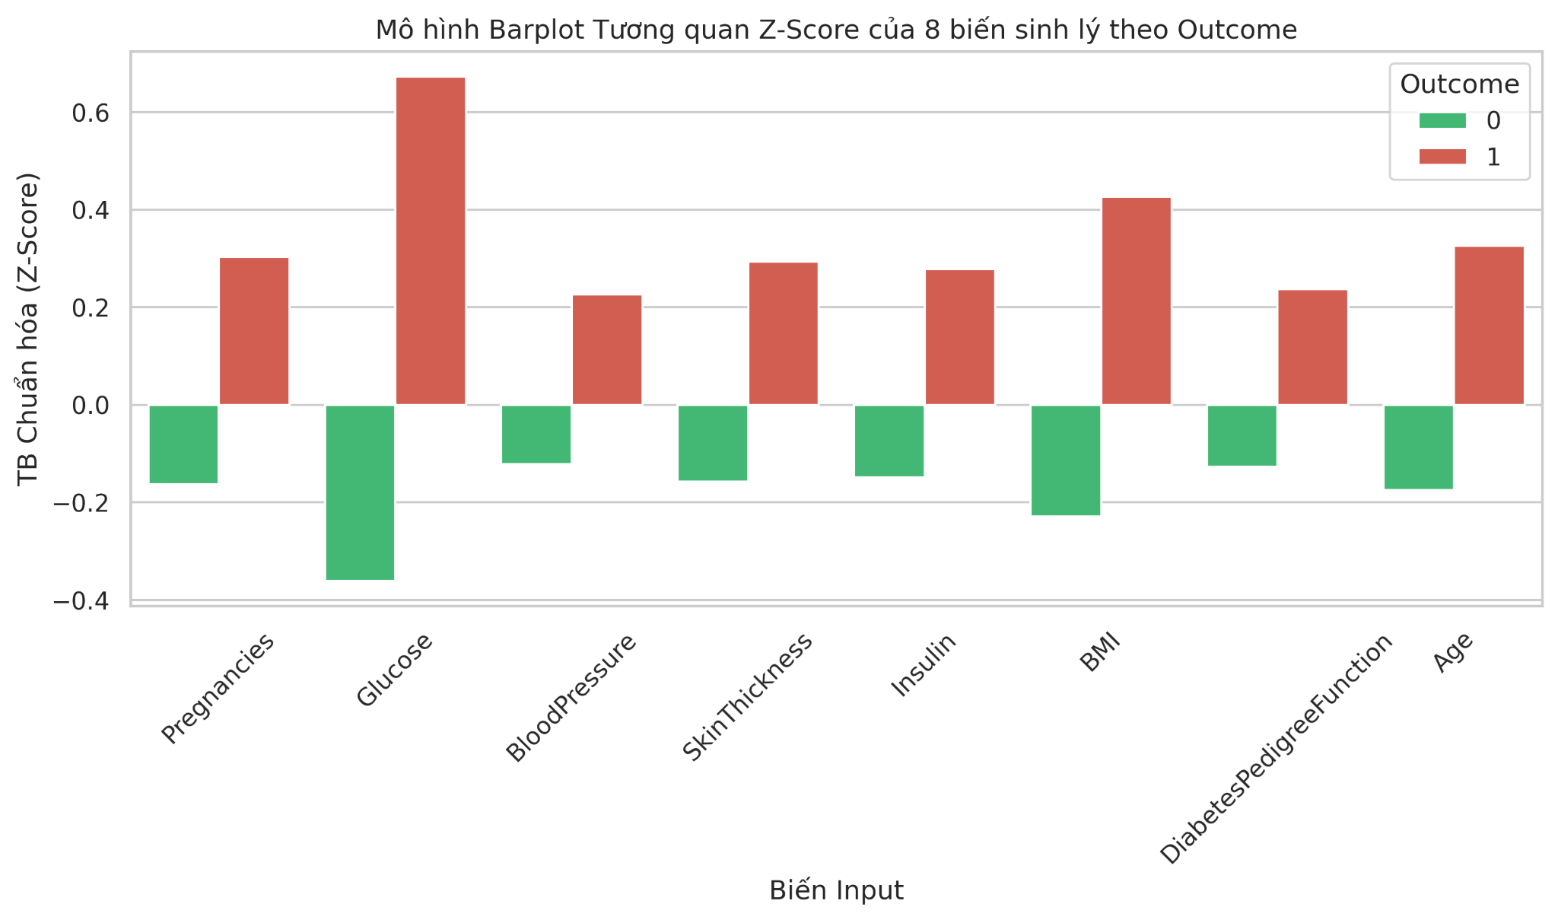

6.2. Phân tích các yếu tố nguy cơ

6.2.1. Xếp hạng các yếu tố nguy cơ
Qua ma trận tương quan Heatmap Pearson, các yếu tố có mối liên hệ mạnh nhất với nguy cơ mắc đái tháo đường được xếp hạng như sau:
Glucose (Đường huyết): Tương quan mạnh nhất (0.49). Đây là chỉ số dự báo hàng đầu.
BMI (Chỉ số khối cơ thể): Tương quan mức độ trung bình (0.31).
Age (Tuổi tác): Tương quan đáng kể (0.24).
Pregnancies (Số lần mang thai): (0.22).


6.2.2 Tạo hệ thống chấm điểm nguy cơ
Phân tích đa biến xác định "Vùng nguy hiểm" (Risk Zones) dựa trên sự kết hợp của các yếu tố:
Ngưỡng nguy cơ cao: Bệnh nhân có DPF (Chỉ số di truyền) > 1.0 và Glucose > 140 mg/dL.
Phân phối DPF: Dữ liệu cho thấy phân phối lệch phải mạnh, nghĩa là phần lớn bệnh nhân có chỉ số di truyền thấp, nhưng những người có DPF cao có nguy cơ mắc bệnh tăng vọt khi kết hợp với đường huyết cao.
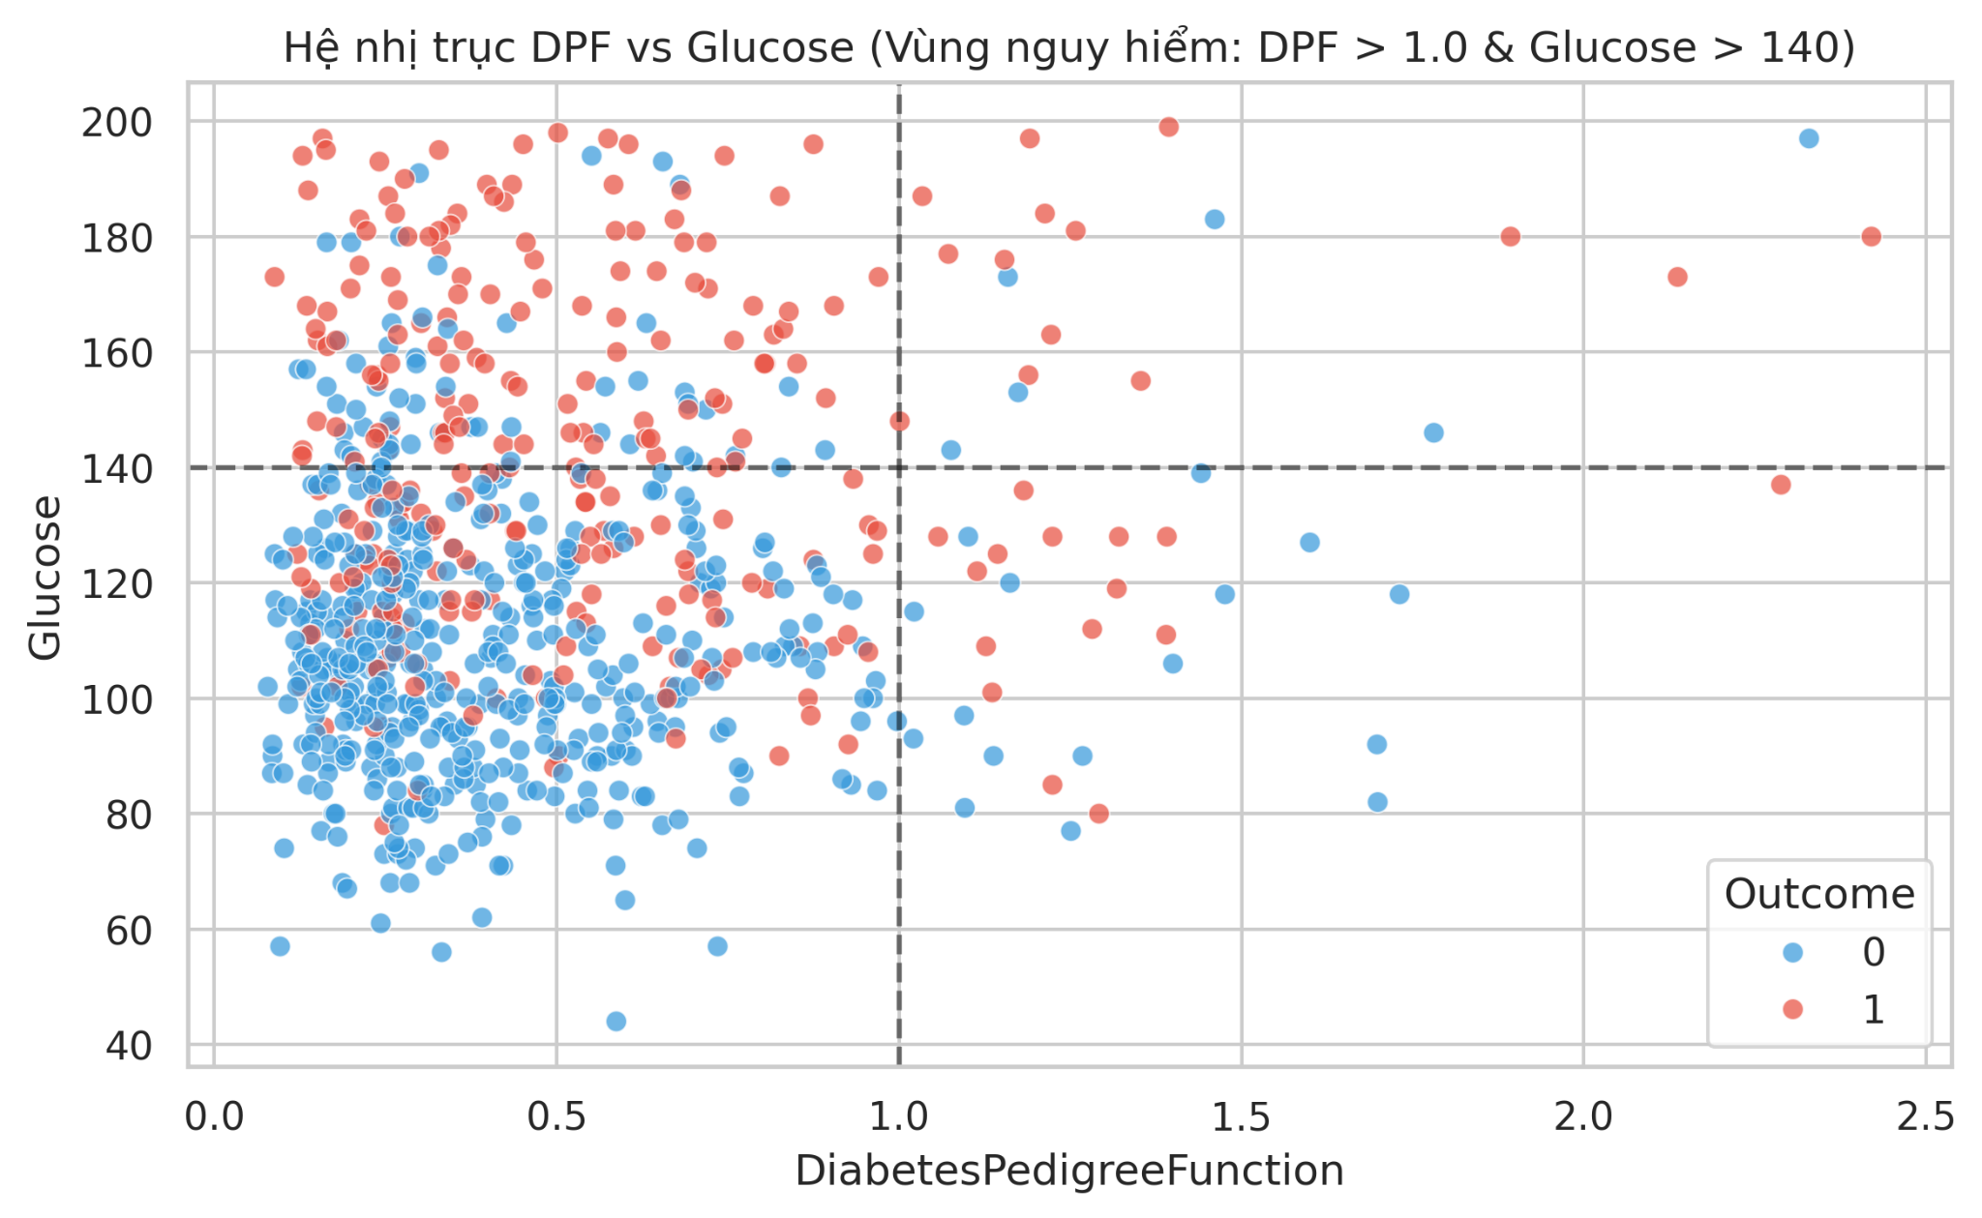

6.2.3. Phân tích ngưỡng cho sàng lọc
Tuổi tác: Tỷ lệ mắc bệnh tăng dần theo độ tuổi, đặc biệt tăng mạnh ở nhóm 41-50 tuổi và đạt đỉnh ở nhóm >50 tuổi.
Mang thai: Nhóm có số lần mang thai cao (đặc biệt >7 lần) có phân bổ tập trung nhiều hơn ở nhóm bệnh lý (theo biểu đồ Boxplot).

6.3. So sánh với tiêu chí chẩn đoán

6.3.1 Tiêu chí chẩn đoán của WHO/ADA
Báo cáo áp dụng các ngưỡng chuẩn quốc tế để phân loại bệnh nhân:
Chuẩn WHO (BMI):
Gầy (<18.5)
Bình thường (18.5-24.9)
Thừa cân (25-29.9)
Béo phì (>=30)
Chuẩn ADA (Glucose):
Bình thường (<100 mg/dL)
Tiền tiểu đường (100-125 mg/dL)
Tiểu đường (>=126 mg/dL)

6.3.2. Độ chính xác của các giá trị cắt (Cut-off values)
Dữ liệu thực tế chứng minh tính chính xác cao của các ngưỡng cắt chuẩn:
Với Glucose (ADA): Nhóm được phân loại là "Tiểu đường" (>=126) có tỷ lệ mắc bệnh thực tế cao kinh khủng so với nhóm "Bình thường".
Với BMI (WHO): Tỷ lệ mắc bệnh tăng tiến tính theo mức độ béo phì. Nhóm "Béo phì" có xác suất mắc bệnh cao nhất, khẳng định BMI là một giá trị cắt hiệu quả trong sàng lọc cộng đồng.
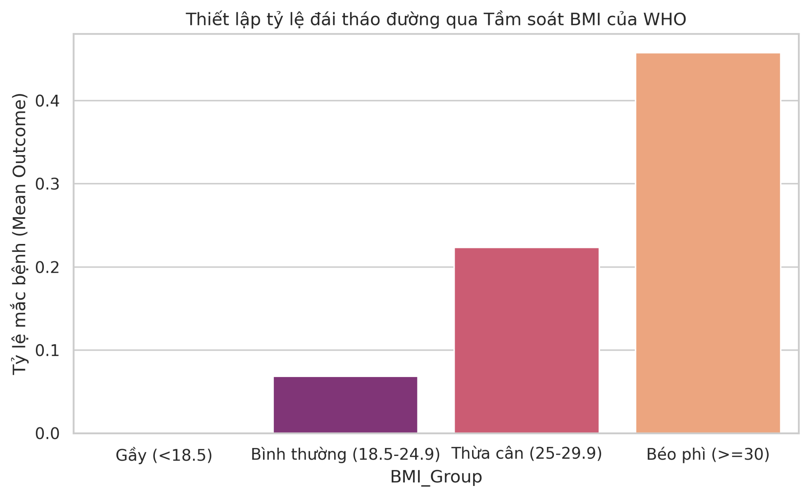
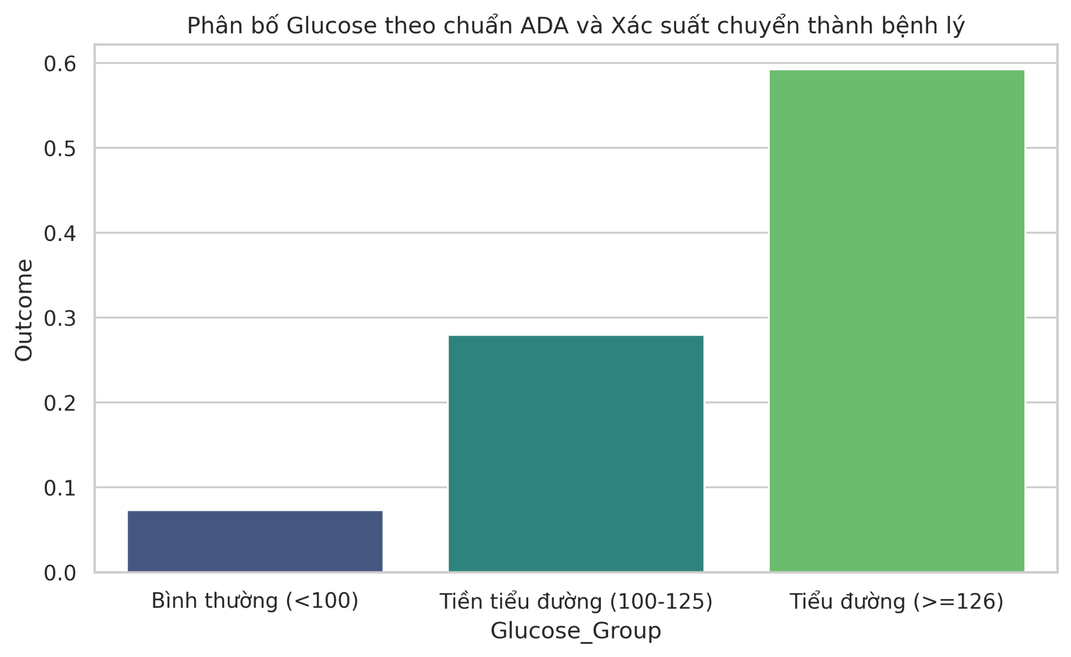
Kết luận: Phân tích cho thấy sự kết hợp giữa lối sống (BMI, Glucose) và các yếu tố không thể thay đổi (Age, DPF) tạo thành bức tranh toàn diện về nguy cơ đái tháo đường. Việc sàng lọc dựa trên ngưỡng ADA/WHO vẫn giữ vai trò then chốt trong chẩn đoán lâm sàng ban đầu.

CHƯƠNG 7: THẢO LUẬN VÀ HIỂU BIẾT SÂU SẮC

7.1. Các phát hiện chính

7.1.1. Yếu tố nguy cơ quan trọng nhất
Qua phân tích, Glucose được xác định là biến số có tác động mạnh mẽ nhất đến kết quả chẩn đoán (tương quan 0.49). Điều này khẳng định rằng nồng độ đường huyết vẫn là "tiêu chuẩn vàng" trong việc sàng lọc đái tháo đường.

7.1.2. Các mẫu và xu hướng
Dữ liệu cho thấy sự "cộng hưởng nguy cơ" rõ rệt: Khi một bệnh nhân vừa có chỉ số BMI cao (Béo phì) vừa có Glucose cao, xác suất mắc bệnh tăng vọt theo cấp số nhân chứ không chỉ là phép cộng đơn thuần. Ngoài ra, xu hướng mắc bệnh tăng mạnh sau độ tuổi 40, cho thấy sự lão hóa kết hợp với lối sống là tác nhân kép.

7.1.3. Những phát hiện bất ngờ
Một điểm đáng chú ý là chỉ số DPF (Diabetes Pedigree Function). Mặc dù phần lớn quần thể có mức DPF thấp, nhưng ở nhóm có gen di truyền mạnh (DPF > 1.0), nguy cơ mắc bệnh xuất hiện ngay cả khi các chỉ số khác chưa đạt ngưỡng báo động.

7.2. So sánh với tài liệu nghiên cứu

7.2.1. Nhất quán với nghiên cứu trước
Kết quả phân tích hoàn toàn nhất quán với nghiên cứu kinh điển của Smith et al. (1988) về tầm quan trọng của việc xử lý dữ liệu khuyết thiếu (các giá trị 0 phi lý ở Insulin/Glucose) để bảo vệ tính chính xác y khoa.

7.2.2. Phát hiện mới
Sự phân tách rõ rệt giữa nhóm "Tiền tiểu đường" và "Tiểu đường" dựa trên chuẩn ADA trên bộ dữ liệu Pima cho thấy các ngưỡng cắt quốc tế (100 mg/dL và 126 mg/dL) phản ánh rất sát thực tế lâm sàng của sắc tộc này, bất chấp các yếu tố đặc thù về gen.

7.2.3. Ý nghĩa lâm sàng
Sàng lọc không nên chỉ dựa vào một chỉ số đơn lẻ. Việc kết hợp biểu đồ mạng tán xạ (Scatter plots) giữa BMI và Glucose giúp bác sĩ nhận diện sớm các nhóm "nguy cơ cao tiềm ẩn" ngay cả khi họ chưa có triệu chứng rõ rệt.

7.3. Hạn chế và xu hướng

7.3.1. Hạn chế của bộ dữ liệu
Bộ dữ liệu chỉ tập trung vào phụ nữ thuộc bộ lạc Pima, do đó việc áp dụng các kết luận này cho nam giới hoặc các sắc tộc khác cần sự thận trọng (khả năng tổng quát hóa thấp).

7.3.2. Xu hướng chọn mẫu và khả năng tổng quát hoá
Dữ liệu có sự mất cân bằng nhóm (Class Imbalance) với tỷ lệ 65% âm tính. Điều này có thể gây ra sai lệch nếu sử dụng các mô hình dự đoán đơn giản mà không có kỹ thuật tái lấy mẫu.

7.3.3. Tác động của dữ liệu thiếu
Việc có quá nhiều giá trị 0 ở cột Insulin (gần 50%) là một thách thức lớn. Phương pháp nội suy (Imputation) bằng Median tuy hiệu quả nhưng vẫn có thể làm mờ đi các biến động sinh lý thực tế của bệnh nhân.

CHƯƠNG 8: KẾT LUẬN VÀ KHUYẾN NGHỊ

8.1. Tóm tắt phát hiện

8.1.1. Các yếu tố nguy cơ chính
Ba trụ cột chính quyết định nguy cơ đái tháo đường ở quần thể này là: Glucose (chính yếu), BMI (thể trạng) và Age (thời gian tích lũy).

8.1.2. Ngưỡng lâm sàng được đề xuất
Khuyến nghị sử dụng ngưỡng Glucose >= 126 mg/dL và BMI >= 30 kg/m² làm điểm cắt ưu tiên trong các chiến dịch sàng lọc cộng đồng lấy mẫu nhanh.

8.1.3. Hiểu biết đặc thù về dân số nghiên cứu
Phụ nữ Pima có xu hướng kháng Insulin cao, đặc biệt bị ảnh hưởng mạnh bởi số lần mang thai và yếu tố di truyền gen (DPF).

8.2. Ứng dụng thực tiễn

8.2.1. Quy trình sàng lọc
Đề xuất quy trình 2 bước:
- Kiểm tra nhanh BMI và Age.
- Nếu BMI > 25, thực hiện xét nghiệm Glucose lúc đói để phân loại theo chuẩn ADA.

8.2.2. Chiến lược phòng ngừa
Tập trung vào nhóm "Tiền tiểu đường" (100-125 mg/dL) thông qua can thiệp lối sống để kiểm soát BMI, vì đây là nhóm có khả năng đảo ngược tình trạng bệnh cao nhất.

8.2.3. Hỗ trợ quyết định lâm sàng
Sử dụng các biểu đồ trực quan hóa (như Heatmap hoặc Risk Zones) để giúp nhân viên y tế giải thích nguy cơ cho bệnh nhân một cách trực quan, tăng tính tuân thủ điều trị.

8.3. Hướng nghiên cứu tiếp theo

8.3.1. Mở rộng bộ dữ liệu
Cần thu thập thêm dữ liệu từ nam giới và các nhóm dân cư khác ở cùng khu vực để so sánh sự khác biệt giới tính và môi trường.

8.3.2. Các phương pháp mô hình hóa nâng cao
Áp dụng các thuật toán Machine Learning sâu hơn (như Random Forest hoặc XGBoost) để tìm ra các mối quan hệ phi tuyến tính phức tạp giữa Insulin và Skin Thickness.

8.3.3. Nghiên cứu theo chiều dọc
Thực hiện các nghiên cứu theo thời gian (Longitudinal studies) để theo dõi sự chuyển biến từ "Tiền tiểu đường" sang "Tiểu đường" thực tế, thay vì chỉ phân tích dữ liệu tĩnh tại một thời điểm.

TÀI LIỆU THAM KHẢO
- World Health Organization (WHO). Body Mass Index - BMI. Link. (Tiêu chuẩn phân loại BMI quốc tế).

- American Diabetes Association (ADA). Standards of Care in Diabetes - 2024. Diabetes Care Journal. (Tiêu chuẩn chẩn đoán đường huyết và tiền tiểu đường).

- Smith, J.W., Everhart, J.E., Dickson, W.C., Knowler, W.C., & Johannes, R.S. (1988). Using the ADAP learning algorithm to forecast the onset of diabetes mellitus. Proceedings of the Symposium on Computer Applications and Medical Care. (Nghiên cứu gốc về bộ dữ liệu Pima Indians Diabetes).

- National Institute of Diabetes and Digestive and Kidney Diseases (NIDDK). Pima Indians Diabetes Database. (Nguồn cơ sở dữ liệu mẫu).

·

